**本溪市平山区农村生活污水治理专项规划**

**（2021-2025年度）**

**二〇二二年四月**

**目 录**

1 总则 1

1.1 规划背景 1

1.2 编制依据 2

1.3 规划范围 4

1.4 规划期限 4

1.5 规划目标 5

2 区域概况 6

2.1 区域概况 6

2.2 社会经济状况概述 8

3 居民生活污水现状分析 28

3.1 用水及排水体制 28

3.2 污染源负荷预测 29

4 污水治理设施建设 31

4.1治理模式简介 31

4.2治理模式的选择 32

4.3设施布局选址 34

4.4 建设原则 36

4.5污水收集系统 36

4.6排水体制 38

4.7污水处理技术工艺选择 39

4.8 设施出水排放要求 41

4.9 固体废物处理处置 42

4.10 验收移交 43

5 设施运行管理 44

5.1 运维管理 44

5.2 环境监管 47

6 工程估算与资金筹措 48

6.1 工程估算 48

7 效益分析 49

7.1 经济效益 49

7.2 社会效益 49

7.3 环境效益 50

8 保障措施 51

8.1. 组织保障 51

8.2 资金保障 51

8.3 技术保障 51

8.4 政策保障 52

8.5 建设质量保障 53

8.6 运行管理保障 53

8.7 监管保障 53

**1 总则**

* 1. **规划背景**

（1）任务由来

农村生活污水治理是改善农村人居环境的重点和难点问题，是加强农村水环境治理的重要方面，也是提升乡村基本公共服务水平、建设美丽乡村、推进城乡发展 一体化的重要内容。实现农村生活污水有效治理在推进生态文明建设和农民生活方式现代化中具有标志性意义，也是实现建成小康社会的重要里程碑。

目前，我国农村水污染物排放量维持高位，占全国水污染物排放量超过 50%。前瞻产业研究院发布的《2017-2022 年中国农村污水处理行业发展前景预测与投资战 略规划分析报告》显示：2016 年我国农村污水排放量达到 202 万吨，2010～2016 年复合增速超过 10%，预测到 2020 年可达到接近 300 万吨。由此可见，农村污水排放体量着实惊人。

2018 年 9 月 29 日，生态环境部、住房和城乡建设部印发了《关于加快制定地方农村生活污水处理排放标准的通知》，标志着国家有了农村生活污水处理排放要求， 对指导推动各地加快制定农村生活污水处理排放标准，突破当前农村污水治理的瓶颈，具有划时代、里程碑、历史性的意义。

（2）编制过程

通过资料收集与实地调查，分析我市农村生活污水现状，找出问题，提出2020至2035年我市农村生活污水治理目标、建设内容和保障措施，完成《规划》的编制工作。参考生态环境部发布的《县域农村生活污水治理专项规划编制指南（试行）》，确定平山区农村生活污水治理的村庄以及距离市政管网较近的村庄为重点。在对典型村庄进行充分实地调研的基础上，确定2021年至2025年对11个行政村进行农村生活污水治理，并逐步带动更多村庄开展农村生活污水治理，进一步改善全市农村生态环境质量。

规划的编制可全面梳理、掌握县域现有农村生活污水治理设施的建设、使用和损毁情况，为平山区农村生活污水治理设施规范化建设、运维、整改提升提供依据。

本规划依据国家实施乡村振兴战略和辽宁省县域农村生活污水治理专项规划编制导则的相关要求，针对本溪市平山区农村生活污水治理中存在的问题，围绕确保农村生活污水治理设施按标准建设和正常运转，持续发挥“削减污染物排放、改善农村水环境”功效的基本目标，引导农村生活污水治理的理念和方法，重点对农村生活污水治理设施的运维管理的规划或实施方案的编制进行引导和规定，特制定本规划。

规划的编制可全面梳理、掌握县域现有农村生活污水治理设施的建设、使用和损毁情况，为平山区农村生活污水治理设施规范化建设、运维、整改提升提供依据。 使平山区的农村生活污水治理工作取得更大的进步。

**1.2 编制依据**

1、法律法规

（1）《中华人民共和国环境保护法》（2014年4月修订）；

（2）《中华人民共和国城乡规划法》（2019年4月修正）；

（3）《中华人民共和国水法》（2016年7月修订）；

（4）《中华人民共和国水污染防治法》（2018年1月1日施行）；

（5）《中华人民共和国固体废物污染环境防治法》（2020年9月1号实施）；

（6）《中华人民共和国环境影响评价法》（2018年12月修正）；

（7）《城市供水条例》（2018年3月修正）；

（8）《饮用水水源保护区污染防治管理规定》（2010年12月修正）。

2、国家及地方规范和标准

1. 《地表水环境质量标准》（GB3838）；
2. 《农用污泥污染物控制标准》（GB4284）；
3. 《农田灌溉水质标准》（GB5084）；
4. 《室外排水设计规范》（GB50014）；
5. 《建筑给水排水设计规范》（GB50015）；
6. 《村庄整治技术规范》（GB50445）；
7. 《农村生活污水处理工程技术标准》（GB/T51347）；
8. 《农村生活污染控制技术规范》（HJ574）；
9. 《村镇生活污染防治最佳可行技术指南》（HJ-BAT-9）；
10. 《农村生活污水处理项目建设与投资指南》（环发[2013]130号）。
11. 《城市污水再生利用 景观环境用水水质》（GB18921-2002）
12. 辽宁省《农村生活污水处理设施水污染物排放标准》（DB21/3176-2019）
13. 《辽宁省农村生活污水处理技术指南（试行）》（2017年8月）；
14. 《辽宁省农村生活污水资源化治理工作方案》的通知 辽环函〔2021〕144号；
15. 《人工湿地污水处理工程技术规范》（HJ2005-2010）；
16. 《辽宁省污水综合排放标准》（DB21/1627-2008）。

3、相关的政策文件

1. 国务院《中共中央国务院关于加快推进生态文明建设的意见》，2015年4月25日；
2. 《中共中央国务院关于实施乡村振兴战略的意见》（中发〔2018〕1号）；
3. 《县域农村生活污水治理专项规划编制指南（试行）》，环办土壤函【2019】756号；
4. 关于印发《农村生活污水治理设施第三方运维服务机构管理导则（试行）》的通知（建村发〔2017〕16号）；
5. 《农村生活污水厌氧-缺氧-好氧（A2/O）处理终端维护导则（试行）》（建村发〔2018〕87 号）；
6. 《农村生活污水厌氧-好氧（A/O）处理终端维护导则（试行）》，2017年11月；
7. 《城市生活垃圾处理和给水与污水处理工程项目建设用地指标》（建标〔2005〕157号）；
8. 《关于推进农村生活污水处理设施标准化运维工作的通知》（浙建村发〔2019〕95号）；
9. 《关于加强农村生活污水治理设施运行维护管理的意见》（浙政办发〔2015〕86 号）；
10. 关于印发《农村生活污水处理设施水污染物排放控制规范编制工作指南（试行）》的通知；
11. 《国务院关于印发水污染防治行动计划的通知》（国发【2015】17号）；
12. 《辽宁省人民政府关于印发辽宁省水污染防治工作方案的通知》（辽政发【2015】79号）；
13. 《本溪市人民政府关于印发本溪市水污染防治工作方案的通知》本政发【2016】7号。

4、相关规划和报告

1. 《本溪市城市总体规划（2013-2020年）》；
2. 《本溪市环境总体规划（2015-2030年）》本政发【2017】2号;
3. 《本溪市农村生活污水治理三年行动方案(2021-2023年)实施计划》的通知。

**1.3 规划范围**

本规划范围为本溪市平山区区域范围，包括平山区辖2个街道，即千金街道和桥北街道，具体规划范围包括千金村、兴安村、房身村、尚家村、兴隆村、台沟村、河东村、岭下村、北台村、富家村、桥头村。

**1.4 规划期限**

规划基准年为2021年。

规划年限：2021至2025年，其中近期：2022至2023年，远期：2023至2025年。

**1.5 规划目标**

结合平山区总体规划等任务要求，同时结合平山区情况，本次平山区农村生活污水治理专项规划目标任务如下：

近期目标：到2023年，完成生态保护区、水源保护区村庄的生活污水治理设施建设，全区农村生活污水治理农户覆盖率达到50%，全区农村污水治理率达50%。

远期目标：到2025年，持续提升平山区农村居住环境，完成辖区偏远村庄固定厕所改造，全县农村污水处理率达90%，区域内所有农村生活污水基本实现全面治理。

。

**2 区域概况**

## 2.1 区域概况

### 2.1.1 水系分布

本溪市平山区有细河、千金河、[太子河](https://baike.baidu.com/item/%E5%A4%AA%E5%AD%90%E6%B2%B3/988240" \t "https://baike.baidu.com/item/%E5%B9%B3%E5%B1%B1%E5%8C%BA/_blank)从平山区境内流过。太子河是辽宁省较大河流之一，流贯本溪境内。太子河古称衍水，汉称大梁河，辽称东梁河，金时称无鲁呼必喇沙，满语意为芦苇河。明称太子河，清称太资河，即今之太子河。。太子河是辽宁省较大河流之一，流贯本溪境内。太子河古称衍水，汉称大梁河，辽称东梁河，金时称无鲁呼必喇沙，满语意为芦苇河。明称太子河，清称太资河，即今之太子河。

太子河是市区的主要河流，由东北向西南穿过市区，并接纳大小14条山洪沟汇入。市区被太子河分割成两部分，东南为平山区，西北为溪湖区。太子河上游分南北两大支流，北支流发源于新宾县红石磁子山；南支流发源于本溪县东部草帽顶子山；两支流在本溪县马城子会合，由东至西流经本溪县到本溪市平山区，由白石砬子出境。太子河水系境内河网发育，水量丰沛，太子河段173.2km。河道比降5.6‰，河水清澈，含沙量小。太子河雨季盈涨，枯季水浅。太子河小市水文站多年平均流量为35.5m3/s，最大流量为10500m3/s，最小流量为0.59m3/s。

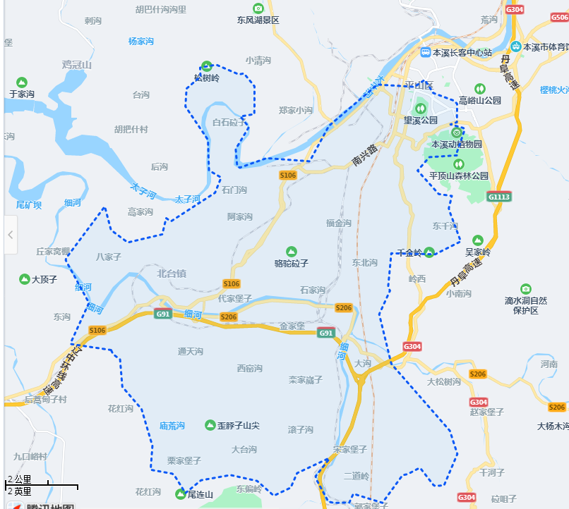

**图2-1 平山区水系**

本溪市平山区水环境功能规划具体见表2-1。

**表2-1 本溪市平山区水环境功能规划**

|  |  |  |  |  |
| --- | --- | --- | --- | --- |
| 序号 | 所在水体 | 断面名称 | 级别 | **环境功能** |
| 1 | 细河 | 北台大桥前 | 市控 | Ⅲ |
| 2 | 细河 | 细河邱家 | 国控 | IV |
| 3 | 太子河 | 兴安 | 国控 | IV |

### 2.1.2 地形地貌

平山区属辽东丘陵地形，地势南高北低，四周群山环绕，境内千岩万壑，大小山岭九座，还有细河、千金河、太子河，有八山一水一分田之称。群山之中的平顶山海拔六百五十七点八米，为本溪市区群山之首。

### 2.1.3 气候特征

平山区属北温带大陆性季风气候，最高气温可达38℃，最低气温为零下37℃。无霜期一百四十天左右，年降雨量在800毫米以上，结冰期约120天。夏季温暖多雨，冬季气候寒冷。

### 2.1.4 植被

平山区地处长白山植物区系南端，受华北植物的侵入，加上人工引种，森林资源十分丰富。林业用地面积为15.46万亩，现全面实行封山育林。平山区历年来十分重视森林资源保护工作，并先后实施了封山育林、生态公益林等林业重点工程建设，全面加强森林资源保护，促进了林业的快速可持续发展。目前全区林业用地15.46万亩，占国土总面积的58%，有林地面积13.65万亩，森林蓄积量412820立方米，森林覆盖率达52%，实现了森林面积、森林蓄积、森林覆盖率三者同步增长。

### 2.1.5 土壤

地区的土壤处于棕壤带，由于受到成土母质、地势、气候、植被、水文等条件的影响，境内各地的土壤类型及理亿性质差异较大。在海拔800m以上的山地发育有适合林木生长的暗棕壤；在低山丘陵、山前漫岗和距村庄较近的平缓地带发育有大面积的棕壤，是玉米、大豆等粮食作物的主要产地；在棕壤、暗棕壤地带的冷凉低温地区零星分布有白浆土；在中部、东南部、西北部、西南部的河谷盆地河平原地带，发育有草甸土、沼泽土和水稻土，地势低平，土质肥沃，是本溪市蔬菜、水稻的主要产地。

## 2.2 社会经济状况概述

### 2.2.1 行政区划

[东明街道](https://baike.baidu.com/item/%E4%B8%9C%E6%98%8E%E8%A1%97%E9%81%93/1108352" \t "https://baike.baidu.com/item/%E5%B9%B3%E5%B1%B1%E5%8C%BA/_blank)辖区面积22平方千米，常住人口4.4万，辖6个社区。

[站前街道](https://baike.baidu.com/item/%E7%AB%99%E5%89%8D%E8%A1%97%E9%81%93/6593022" \t "https://baike.baidu.com/item/%E5%B9%B3%E5%B1%B1%E5%8C%BA/_blank)辖区面积4平方公里，常住人口1.63万，辖4个社区。

崔东街道辖区面积7.69平方公里，常住人口5.44万，辖7个社区。

南地街道辖区面积4.5平方公里，常住人口4.63万，辖9个社区。

平山街道辖区面积3.21平方公里，常住人口5.28万，辖6个社区。

千金街道辖区面积51.22平方公里，常住人口4.71万，辖8个社区，2个行政村。

桥北街道辖区面积4平方公里，常住人口3.5万，辖6个社区，9个行政村。

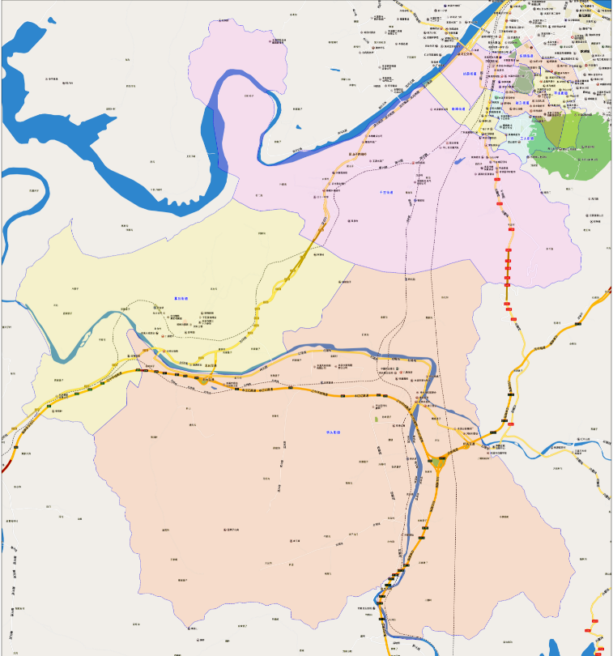

**图2.2-1 街道、乡村分布图**

### 2.2.2 人口分布

2007年末，全区总户数12.08万户，总人口36.1万人。全区农业人口为16938人，比2006年减少234人；全区共登记出生人口数1702人，出生率为4.74‰，比2006年增长0.24个千分点；死亡1035人，死亡率为2.88‰，比2006年下降0.45个千分点；自然增长率为1.86‰，比2006年上升0.69个千分点。省内迁入1247人，省外迁入8892人；迁往省内1314人，迁往省外1048人。 [3]  根据第七次人口普查数据，截至2020年11月1日零时，平山区常住人口为226059人。平山区内居住着汉、满、回、蒙古、朝鲜等29个民族。

### 2.2.3 产业类型

平山区主导产业主要有：

钢材深加工产业。以桥北经济开发区为载体，深化与本钢的战略合作，围绕本钢“老字号”延长并拓宽产业链，大力发展钢材深加工产业。重点推进铭博汽车冲压件项目、金桥自动化焊丝智能工厂等项目建设。

高端铸造产业。充分利用本钢优质人参铁资源，大力发展高端铸造产业，重点培育壮大人参铁精深加工企业。强化同本钢机械制造公司深度合作，共谋发展，建设高端装备精密铸件产业基地。重点推进格力铁水连铸项目、山东玫德精密铸件等项目建设。

粉末冶金产业。依托本溪优质铁矿资源优势，引进资本和技术合作方，建设高加工度原材料工业配套产业基地，通过外联内扩，进一步延伸粉末冶金产业链条，发展高纯铁基粉系列产品、3D打印材料、高纯特钢原料、粉末冶金制件等延伸产品，全力打造粉末冶金产业集群。

装备制造产业。围绕本钢产品，打造装备制造产业配套基地。重点发展成套设备、矿山工程机械、机床床体、冶金装备备件、能源及环保设备等产品，全面提升成套装备生产企业的数量及产品质量，走入装备制造业价值链高端行列。积极推进代表高端装备制造业的民盛橡塑机械、秸秆循环利用装备制造、矿冶石化设备、银隆新能源矿用重卡等项目落地和实施。

高端玻璃产业。以福耀汽车玻璃的建成投产为契机，大力发展其产业链配套产业，在积极推进高端硅砂、硅砖和配套物流的同时，重点抓好高端汽车智能玻璃生产线、汽车成品玻璃钢化生产线、液晶显示玻璃生产线等项目的建设。

危废处置及循环再生利用产业。发挥桥北危废处置产业园的显著优势，围绕危险废物处置、环保技术研发、固体废物综合利用、危险废物综合利用等环节，实现再生资源利用产业的高度集聚。

军民融合产业。坚定不移实施军民结合、寓军于民、以民促军的融合行动，以本溪水泵为龙头，利用研发优势、生产优势和产品优势，谋求军品生产的合资合作，加速全要素、多领域、高效益的军民共建产业的融合发展，拓展相关产业，增加产品种类。

商贸服务业产业。全力打造“两圈两街一通廊”，即高铁经济圈、高端商贸经济圈、永丰商业步行街、东明商业老街、大河市场至永丰地区地下通廊建设。全区总体形成“两圈两街一通廊”格局，促进消费回流。

文旅产业：包括永丰与站前购物休闲区、东明老街、万达广场购物休闲区、平顶山环山路休闲旅游景区、剪纸创业文化产业园和文体中心休闲娱乐区、青云山旅游景区千金片区和中华愈都（千金康养小镇）、工匠教育小镇、爱国主义教育基地和工业文化旅游区。

教育产业。以东明小学、本溪市实验小学、实验中学、本溪高中等名校集聚为基础，以各层次教育需求为重点，利用优势师资等教育资源推进教育向高端化、精细化发展。同时大力发展以康养高技能人才培训为核心的职业教育培训产业。

体育产业。建设平山体育公园，带动千金山体林区的林间漫步、骑行等体育建身项目的开发，促进体育产业发展。

### 2.2.4 经济指标

2007年，平山区地区生产总值实现27.21亿元，按可比价格计算，比2006年增长25.4%。其中：第一、二、三产业增加值分别为0.7亿元、6.1亿元、20.42亿元，分别比2006年增长8.4%、比2006年增长34.2%、比2006年增长23.7%。三次产业增加值占全区地区生产总值的比重为2.6:22.4:75.0。2019年，平山区全年地区生产总值完成216亿元，年均增长6%。

### 2.2.5 土地利用特点

（一）农用地以林地为主，森林覆盖率较高  
2005年平山区农用地中耕地、园地、林地、其他农用地的结构比例为13.09：2.36：84.02：0.52，林地比重最大，占土地总面积的58.95%，森林覆盖率达58.9%。丰富的森林资源在保护生态环境、涵养水源、保持水土、防风固沙等方面作用显著。

（二）矿产资源丰富，采矿用地比重较大

平山区铁矿石、硅石、石灰石等矿产资源储量大、品位高，其中北台贾家堡子是本溪市八个矿业基地之一。本溪钢铁集团公司和北台钢铁集团公司两大钢铁集团坐落在平山区境内，决定了平山区以冶金、钢铁、化工为主导的重工业基础。目前已开发的有贾家堡子铁矿、孟家堡子铁矿，工矿用地面积占建设用地的比重高达26.99%。

（三）城镇土地利用集约程度相对较高

平山区是本溪市的政治、经济、文化中心，二三产业非常发达。2005年平山区人均城镇用地41.15平方米/人，低于本溪市平均水平83.04平方米/人近一倍，且2005年单位土地GDP为8.86万元／公顷，大于本溪市的6.61万元／公顷，城镇土地利用集约程度高于本溪市平均水平。

（四）城乡土地利用空间分布混杂交错

平山区地处城乡结合部，受城市扩张、道路系统修缮、市政公用设施建设用地的飞跃式扩散以及规划管理滞后等因素的影响，土地利用的性质和强度、地域空间结构和地理景观等方面表现为从城市向农村的过渡，用地形态大多呈现出城市型用地与农村型用地混杂的格局。

(五) 城乡挂钩潜力具有一定潜力

农村居民点用地规模偏大，占平山区5%的农业人口，用地占城乡建设用地的54%。人均农村居民点用地达366平方米/人，人均用地严重超标，且受山地丘陵地形的限制布局零散，集约利用度偏低，具有一定的城乡挂钩潜力。

### 2.2.6 旅游发展状况

平山区构建了三个健康旅游观光带。分别是桥头办事处尚家村榛子园农业观光带；桥头办事处辽砚一条街农业观光带，在道路两侧建成了徽派建筑并在墙面绘画宣传辽砚旅游产品；桥头石家沟爱国主义教育基地；健康旅游﹢文化得到融合发展。在本溪枫叶大酒店二楼开办了“海赢洲”曲艺茶座，在本溪市剪纸园建设了“剪纸博物馆”。在望溪公园定期开展文艺演出活动，加强文明健康旅游宣传；健康旅游﹢健康融合发展。在望溪公园举办了健康旅游森林音乐会，在千金沟建设了跑马场。推出了马术教学运动，“烤全羊”、“烤笨鸡”等特色健康旅游养生产品；健康旅游﹢运动休闲融合发展。围绕平顶山森林公园建设，对本钢工学院登山口进行绿化、美化，为游客提供舒适的运动休闲环境；健康旅游﹢新兴产业融合发展。建立了剪纸园旅游互联网企业第三方支付平台，建立了研学基地。增加全域健康旅游的要素配置，引进万达广场、金地广场等商业项目，建成后是游客吃、行、游、购、娱的好去处。

### 2.2.7 生态环境保护状况

### **1.生态功能区划**

生态功能区划是实施区域生态环境分区管理的基础和前提。是以正确认识区域生态环境特征，生态问题性质及产生的根源为基础，以保护和改善区域生态环境为目的，依据区域生态系统服务功能的不同，生态敏感性的差异和人类活动影响程度，分别采取不同的对策。它是研究和编制区域环境保护规划的重要内容。

生态功能分区是依据区域生态环境敏感性、生态服务功能重要性以及生态环境特征的相似性和差异性而进行的地理空间分区。

### **2.生态环境分区**

根据《本溪市人民政府关于实施 “三线一单”生态环境分区管控的意见》，平山区单元总数为5个，具体管控要求详见下表。

**表2-2 环境管控单元清单**

|  |  |  |  |  |
| --- | --- | --- | --- | --- |
| **行政区** | **单元总数** | **优先保护单元** | **重点管控单元** | **一般管控单元** |
| 平山区 | 5 | 3个（本溪环城国家森林公园、生态保护红线—生态功能重要区域、平山区一般生态空间） | 2个（本溪市平山区重点管控区、本溪桥北钢铁深加工产业园区）涉及街道、乡镇（北台街道、工人街道、南地街道、平山街道、崔东街道、东明街道、千金街道、桥头街道、站前街道9个 | / |

**表2-3本溪市生态环境管控准入清单1优先保护单元[街道（乡镇）]**

|  |  |  |
| --- | --- | --- |
| **名称** | **管控类别** | **普适性管控要求** |
| 生态保护红线—生态功能重要区域 | **生态保护红线** | 生态保护红线划定后，原则上按禁止开发区域的要求进行管理，面积“只能增加、不能减少”；严禁不符合主体功能定位的各类开发活动，严禁任意改变用途；已经侵占生态保护红线的，应建立退出机制、制定治理方案及时间表；禁止在生态功能保护区内进行可能导致生态功能退化的开发建设活动。禁止圈围、侵占、填堵城区内自然形成的水面、滩涂；生态保护红线内，除市政府批准建设的重大基础设施工程和公共服务设施工程外，禁止在生态保护红线内建设有损害生态保护的.项目；对影响主体生态功能的建设项目应当有计划地清理或迁出生态保护红线区。  　　具体参照：《中共中央办公厅  国务院办公厅印发〈关于在国土空间规划中统筹划定落实三条控制线的指导意见〉的通知》（厅字〔2019〕48号）、《中共辽宁省委办公厅  辽宁省人民政府办公厅关于印发〈贯彻落实〈关于划定并验守生态保护红线的若干意见〉方案〉的通知》（辽委办发〔2017〕17号）、《环境保护部办公厅  发展改革委办公厅关于印发〈生态保护红线划定技术指南〉的通知》（环办生态〔2017〕48号）、《环境保护部关于印发〈“生态保护红线、环境质量底线、资源利用上线和环境准入负面清单”编制技术指南（试行）〉的通知》、《国务院关于印发全国主体功能区划的通知》（国发〔2010〕46号）、《中共中央办公厅  国务院办公厅关于印发划定并严守生态保护红线的若干意见》（厅字〔2017〕2号）、《本溪市人民政府关于印发环境总体规划(2015—2030)的通知》（本政发〔2017〕2号）。 |
| 平山区一般生态空间 | **一般生态空间** | 依法使用区域内土地的单位和个人，不得擅自改变土地用途，扩大使用面积；除已经市、县政府批准的建设用地外，原则上不得新增建设用地；禁止在区域内进行非法林木采伐、挖砂、采石、取土、开垦、建坟、放牧等活动；禁止捕猎野生动物以及其他破坏生态环境的行为；禁止建设畜牧业、制造业、房地产业以及其他与主体生态功能不符的生产经营性项目；禁止将未经处理的生活污水、废气、废渣、垃圾及其他污染物排入；控制水污染，减轻水污染负荷，禁止能导致水体污染的产业发展，开展生态清洁小流域建设；排放污染物的种类、数量和浓度等，应当严格执行国家和省有关标准和规定；污水未经处理或者经处理未达到标准的，不得排放。  　　具体参照：《中共中央办公厅  国务院办公厅印发〈关于在国土空间规划中统筹划定落实三条控制线的指导意见〉的通知》（厅字〔2019〕48号）、《中共辽宁省委办公厅  辽宁省人民政府办公厅关于印发〈贯彻落实〈关于划定并验守生态保护红线的若干意见〉方案〉的通知》（辽委办发〔2017〕17号）、《环境保护部关于印发〈“生态保护红线、环境质量底线、资源利用上线和环境准入负面清单”编制技术指南（试行）〉的通知》、《国务院关于印发全国主体功能区划的通知》（国发〔2010〕46号）、《本溪市人民政府关于印发环境总体规划(2015—2030)的通知》（本政发〔2017〕2号）。 |
| **本溪环城国家森林公园** | **森林公园** | 依法使用红线区内土地的单位和个人，不得擅自改变土地用途，扩大使用面积；禁止建设采矿业、制造业、房地产业以及其他与主体生态功能不符的生产经营性项目；禁止非法猎捕、杀害野生动物，擅自采折、采挖花草、树木、药材等植物；禁止未经处理直接排放生活污水和超标准的废水、废气，乱倒垃圾、废渣、废物及其他污染物。  　　具体参照：《中华人民共和国森林法》、《辽宁省森林和野生动物类型自然保护区管理实施细则》（辽政发〔1987〕17号）、《辽宁省实施〈中华人民共和国森林法〉办法》（2018年第五次修正）、《本溪市生态立市条例》（2019年12月30日本溪市第十六届人民代表大会常务委员会第十八次会议通过）。 |

**表2-4重点管控单元[街道（乡镇）]**

|  |  |  |
| --- | --- | --- |
| **管控区域** | **管控**  **类别** | **普适性管控要求** |
| **水环境工业污染重点管控区** | **空间布局约束** | 推动重污染企业退出城市建成区，实施产业升级搬迁，城市建成区禁止新建、扩建能耗高、水污染物排放量大的项目；太子河干流1公里范围内禁止新增工业园区和有重大生态环境风险的生产项目；严格控制高耗水、高污染行业发展，新建、改建、扩建重点行业建设项目依法实行主要污染物排放减量置换；新建排放重点水污染物的工业项目应当进入符合相关规划的开发区、工业园区等工业集聚区，引导现有工业项目入驻工业集聚区；取缔不符合国家产业政策和行业准入条件的小型严重污染水环境的企业。 |
| **污染物排放管控** | 制定造纸、焦化、氮肥、有色金属、印染、农副食品加工、原料药制造、制革、农药、电镀等行业专项治理方案，实施清洁化改造，新建、改建、扩建项目实行主要污染物排放等量或减量置换；造纸行业完成纸浆无元素氯漂白改造或采取其他低污染制浆技术，钢铁企业焦炉完成干熄焦技术改造，氮肥行业尿素生产完成工艺冷凝液水解解析技术改造，印染行业实施低排水染整工艺改造，制革行业实施铬减量化和封闭循环利用技术改造；现有其他行业企业须严格执行相应行业规范、标准要求，保证水污染物稳定达标排放，同时严格实施清洁生产，降低污染物排放量；全面实施水点源排污许可证管理；新建、改建、扩建项目，不得增加区域污染负荷。 |
| **环境风险防控** | 河流沿岸严格控制医药制造、化学纤维制造、有色金属冶炼、纺织印染等项目环境风险，合理布局生产装置及危险化学品仓储等设施；加大执法检查力度，推动辖区内化工企业落实安全生产和环境保护主体责任，提升突发环境事件风险防控能力。 |
| **资源利用效率要求** | 工业企业应当建立节约用水管理制度，使用先进节约用水技术、工艺和设备，采取循环用水、综合利用和废水处理回用等措施，降低用水消耗，提高重复利用率。工业生产的设备冷却水、空调冷却水、锅炉冷凝水等，应当循环使用或者回收利用。 |
| **具体**  **参照** | 《中华人民共和国水污染防治法》、《辽宁省水污染防治条例》（辽宁省第十三届人民代表大会常务委员会第七次会议通过）、《辽宁省节约用水条例》（辽宁省第十三届人民代表大会常务委员会第七次会议通过）、《中共辽宁省委办公厅  辽宁省人民政府办公厅关于印发〈辽河流域综合治理总体工作方案〉的通知》（厅秘发〔2019〕18号）、《辽宁省人民政府关于印发辽宁省水污染防治工作方案的通知》（辽政发〔2015〕79号）、《本溪市人民政府关于印发本溪市水污染防治工作方案的通知》（本政发〔2016〕7号）、《本溪市人民政府关于印发环境总体规划(2015—2030)的通知》（本政发〔2017〕2号）、《本溪市人民政府关于呈报本溪市城市黑臭水体治理攻坚战实施方案的函 》（本政〔2018〕253号）、《本溪市生态立市条例》（2019年12月30日本溪市第十六届人民代表大会常务委员会第十八次会议通过）。 |
| **水环境城镇生活污染重点管控区** | **空间布局约束** | 禁止新建、扩建能耗高、水污染物排放量特别大的项目；限制性发展高耗水、高污染行业，新建、改建、扩建重点行业建设项目依法实行主要污染物排放减量置换。 |
| **污染物排放管控** | 推进污水处理厂和处理设施新、改、扩建工程，进一步提高污水处理设施出水水质。实施污水再生利用，提高污水再生利用率。补齐污水配套管网短板，提升污泥处理处置能力，推进雨污分流；加快推进市、县（区）、企业污水处理设施中水回用，严格控制污水处理厂污染排放。根据太子河流域断面水质改善的需求，要求城市污水处理厂分时段、分季节提高排放标准，以减轻污水处理厂排水对断面水质的影响。 |
| **环境风险防控** | 合理布局生产装置及危险化学品仓储等设施；加大执法检查力度，推动辖区内化工企业落实安全生产和环境保护主体责任，提升突发环境事件风险防控能力。 |
| **资源利用效率要求** | 公共建筑应当使用节水型器具，保障用水设备、器具和管网正常运行；已建成的公共建筑未使用节水型器具的，应当限期更换；公共机构应当率先安装使用节水型设备和器具，鼓励居民家庭使用节水型器具；城镇绿化、环境卫生、建筑施工、道路维护等市政用水和观赏性景观、生态湿地等环境用水，具备使用再生水、雨水等非传统水源条件的，应当使用；集中办公的机关、学校、宾馆饭店、住宅小区等适宜使用再生水的，应当鼓励使用。 |
| **具体**  **参照** | 《中华人民共和国水污染防治法》、《辽宁省水污染防治条例》（辽宁省第十三届人民代表大会常务委员会第七次会议通过）、《辽宁省节约用水条例》（辽宁省第十三届人民代表大会常务委员会第七次会议通过）、《中共辽宁省委办公厅  辽宁省人民政府办公厅关于印发〈辽河流域综合治理总体工作方案〉的通知》（厅秘发〔2019〕18号）、《辽宁省人民政府关于印发辽宁省水污染防治工作方案的通知》（辽政发〔2015〕79号）、《本溪市人民政府关于印发本溪市水污染防治工作方案的通知》（本政发〔2016〕7号）、《本溪市人民政府关于印发环境总体规划(2015—2030)的通知》（本政发〔2017〕2号）、《本溪市人民政府关于呈报本溪市城市黑臭水体治理攻坚战实施方案的函 》（本政〔2018〕253号）、《本溪市生态立市条例》（2019年12月30日本溪市第十六届人民代表大会常务委员会第十八次会议通过）。 |
| **水环境农业污染重点管控区** | **空间布局约束** | 主要河流干流和受养殖污染影响较大的支流沿岸依法划定300米至500米的禁（限）养区；控制化肥和农药的过量使用，防止污染水体；禁止将不符合环境保护标准的固体废物、废水施入农田；使用化肥、农药对水体造成严重污染的，当地政府可以划定一定区域限制使用化肥、农药；对禁（限）养区内养殖场户实施搬迁或关闭整治工作。 |
| **污染物排放管控** | 推广环境友好型农药、提高耕地质量和农药利用率、促进农药集约减量、实施果菜有机肥替代化肥等措施；坚持统防统治与绿色防控融合，采用面源水污染控制最佳管理实践的方式，控制农业面源污染。 |
| **环境风险防控** | 合理布局生产装置及危险化学品仓储等设施；加大执法检查力度，推动辖区内化工企业落实安全生产和环境保护主体责任，提升突发环境事件风险防控能力。 |
| **资源利用效率要求** | 应当加强农业灌溉机井的管理，严格控制漫灌等粗放型灌溉用水，推广渠道防渗输水灌溉、管道输水灌溉、喷灌、滴灌、微灌等节约用水技术和措施。 |
| **具体参照** | 《中华人民共和国水污染防治法》、《辽宁省水污染防治条例》（辽宁省第十三届人民代表大会常务委员会第七次会议通过）、《辽宁省节约用水条例》（辽宁省第十三届人民代表大会常务委员会第七次会议通过）、《中共辽宁省委办公厅  辽宁省人民政府办公厅关于印发〈辽河流域综合治理总体工作方案〉的通知》（厅秘发〔2019〕18号）、《辽宁省人民政府关于印发辽宁省水污染防治工作方案的通知》（辽政发〔2015〕79号）、《本溪市人民政府关于印发本溪市水污染防治工作方案的通知》（本政发〔2016〕7号）、《本溪市人民政府关于印发环境总体规划(2015—2030)的通知》（本政发〔2017〕2号）、《本溪市人民政府关于呈报本溪市城市黑臭水体治理攻坚战实施方案的函 》（本政〔2018〕253号）、《本溪市生态立市条例》（2019年12月30日本溪市第十六届人民代表大会常务委员会第十八次会议通过）。 |
| **农业用地污染风险重点管控区** | **环境风险防控** | 划定农产品禁止生产区域，设立标识，明确禁产区边界、禁种农产品品种；禁止采用不符合农用标准的灌溉水灌溉农田，加强农业灌溉水的水质监测，尤其是受污染河流或灌区的水质和底泥监测，防止污染水体灌溉导致的耕地土壤污染；根据辽宁省农用地土壤污染详查要求，对严格管控类农用地进行种植结构调整或退耕还林计划。 |
| **具体参照** | 《中华人民共和国土壤污染防治法》、《污染地块土壤管理办法》（试行）（2017年）、《辽宁省人民政府关于印发辽宁省土壤污染防治工作方案的通知》（辽政发〔2016〕58号）、《本溪市人民政府关于印发本溪市土壤污染防治工作方案的通知》（本政发〔2016〕30号）、《本溪市土壤污染防治工作方案实施意见》。 |
| **建设用地污染风险重点管控区** | **环境风险防控** | 严控涉镉或涉重金属行业企业的新增产能，采用排污许可证管理方式，对新建、改扩建项目实行新增重金属污染物排放的严格控制；对重点监管企业土壤进行定期监测，包括场地内土壤监测，和场地外或园区外土壤的定期监测；推动涉镉或涉重金属企业实施清洁生产和技术改造省级，减少烟气、废水中重金属污染物的排放总量；严格控制有色矿采资源开发污染，加大矿山开发的环境保护与复垦力度，加强尾矿库的安全管理，完善污染治理设施与应急装备、物资。 |
| **具体参照** | 《中华人民共和国土壤污染防治法》、《污染地块土壤管理办法》（试行）（2017年）、《工矿用地土壤环境管理办法》（生态环境部2018部令第3号）、《辽宁省人民政府关于印发辽宁省土壤污染防治工作方案的通知》（辽政发〔2016〕58号）、《本溪市人民政府关于印发本溪市土壤污染防治工作方案的通知》（本政发〔2016〕30号）、《本溪市土壤污染防治工作方案实施意见》。 |
| **大气环境受体敏感重点管控区** | **空间布局约束** | 加快城市建成区重污染企业搬迁改造或关闭退出，全面开展“散乱污”企业及集群综合整治行动，“散乱污”企业实施分类处置与动态管理机制；除在安全或者产业布局等方面有特殊要求的项目外，应尽量避免大规模排放大气污染物的项目布局建设；区域内禁止畜禽养殖场、养殖小区、农业化肥施用等涉及氨排放的生产生活活动。 |
| **污染物排放管控** | 到2020年，除依据城市供热专项规划确需保留的供暖锅炉以外，城市建成区内原则上不再新建35蒸吨以内的燃煤锅炉；其他区域禁止新建10蒸吨以内的燃煤锅炉；推动集中供热覆盖范围内的燃煤锅炉淘汰和高效节能锅炉推广工作；依据城市供热专项规划要求，对县级及以上城市建成区的燃煤锅炉和落后的燃煤小热电实行全部关停整合，实现高效一体化供热。  　　禁止燃用高污染燃料，即原煤、型煤、煤矸石、燃料油及其他生物质燃料等，实施散煤替代，对暂不具备清洁能源替代条件的地区，积极推广洁净煤和节能环保炉具。  　　加强油品质量管理，加油站不得销售和供应不符合国Ⅴ标准的车用汽、柴油和普通柴油，严厉打击生产、销售、使用不合格车用尿素违法行为。推进国Ⅲ及以下排放标准营运柴油货车提前淘汰更新，加快淘汰使用稀薄燃烧技术和“油改气”的老旧燃气车辆，推广使用达到国六排放标准的燃气车辆。实施超标排放车辆全治理工程。  　　2020年，城市中心城区公共交通占机动化出行比例达到60%，城市公交车、出租车力争全部更新（改造）为清洁能源或新能源汽车。开展高排放车辆区域禁限行工作，划定禁止或限制行驶的区域、时段和车型。加强非道路移动机械污染防治，划定非道路移动机械低排放控制区，严格管控高排放非道路移动机械。推进排放不达标工程机械清洁化改造和淘汰。  　　加强道路扬尘综合整治，城区内垃圾、渣土车密闭运输，大力推进道路清扫保洁机械化作业，提高道路机械化清扫率。2020年，城市建成区可机扫道路机械化清扫率不低于80%，县城可机扫道路机械化清扫率不低于60%。加强对城市公共区域、临时闲置土地、城区道路两侧和城区河道两侧的裸露土地硬化和绿化。严格施工扬尘监管，严格执行《施工及堆料场地扬尘排放标准》。  　　城镇居民区、文化教育科学研究区等人口集中区域禁止畜禽养殖场、养殖小区等涉及氨排放的生产生活活动。加强餐饮油烟治理，重点整治油烟污染扰民的餐饮企业。加强对在城市核心区侵占城市道路露天烧烤行为的有效治理。强化汽修行业污染排放治理，2020年汽修企业实现达标排放。开展生活垃圾收集站和城市污水处理厂恶臭治理。 |
| **环境风险防控** | 制定完善重污染天气应急预案。提高应急预案中污染物减排比例，黄色、橙色、红色级别减排比例原则上分别不低于 10%、20%、30%。细化应急减排措施，落实到企业各工艺环节，实施“一厂一策”清单化管理。在黄色及以上重污染天气预警期间，对钢铁、建材、焦化、有色、化工、矿山等涉及大宗物料运输的重点用车企业，逐步实施应急运输响应。 |
| **资源利用效率要求** | 按照《高污染燃料目录》，根据大气环境质量改善要求、能源消费结构、经济承受能力，因地制宜选择禁止燃用燃料组合分类。 |
| **具体**  **参照** | 《中华人民共和国大气污染防治法》、《辽宁省大气污染防治条例》（2017年5月25日辽宁省第十二届人民代表大会常委会第三十四次会议通过）、《高污染燃料目录》（国环规大气〔2017〕2号）、《辽宁省人民政府关于印发辽宁省打赢蓝天保卫战三年行动方案（2018—2020年）的通知》（辽政发〔2018〕31号）、《北方地区冬季清洁取暖规划（2017—2021年）》（发改能源〔2017〕2100号）、《辽宁省环境保护厅  辽宁省畜牧兽医局关于印发辽宁省畜禽禁养区划定技术指南的通知》（辽环发〔2015〕42 号）、《辽宁省控制煤炭消费总量工作方案（2018—2020年）》、《本溪市人民政府关于印发环境总体规划(2015—2030)的通知》（本政发〔2017〕2号）、《本溪市空气质量达标规划（2018年—2020年）》、《本溪市生态立市条例》（2019年12月30日本溪市第十六届人民代表大会常务委员会第十八次会议通过）。 |
| **大气环境高排放重点管控区** | **空间布局约束** | 新建、改建、扩建项目须符合生态环境保护法律法规和相关法定规划，满足重点污染物排放总量控制、碳排放达峰目标、生态环境准入清单、相关规划环评和相应行业建设项目环境准入条件、环评文件审批原则要求。严格执行高耗能、高污染和资源型行业准入条件，环境空气质量未达标的县（区）要制定更严格的产业准入门槛。新建产生大气污染物的工业项目，应当符合大气污染物排放标准，按照利于减少大气污染物排放、资源循环利用和集中治理的原则，集中安排在工业园区。全面开展“散乱污”企业及集群综合整治行动，“散乱污”企业实施分类处置与动态管理机制。控制煤炭消费总量，大力淘汰关停能耗、安全、环保等不达标的30万千瓦以下燃煤机组，对于关停机组的装机容量指标，允许进行交易或置换，可统筹安排建设容量超低排放燃煤机组。 |
| **污染物排放管控** | 新建污染物排放项目应按照《关于加强重点行业建设项目区域削减措施监督管理的通知》要求，依据区域环境质量改善目标，制定配套区域污染物削减方案，采取有效的污染物区域削减措施，确保足够的环境容量；加大不达标工业炉窑淘汰力度，加快淘汰中小型煤气发生炉。鼓励工业炉窑使用电、天然气等清洁能源或由周边热电厂供热。  　　推进大宗货物运输由公路有序向铁路转移，大幅提升铁路货运比例，加快推进重点企业铁路专用线建设，逐步减少重载柴油货车在大宗散货长距离运输中的比重。推动钢铁行业超低排放改造，同时配套焦化污染治理升级改造，自备电厂超低排放改造。推动有色金属行业污染治理升级改造。物流行业严禁使用不达标车辆，推广新能源汽车；强化料堆场抑尘措施，对贮存的各类易产生扬尘的物料实行密闭、围挡或有效苫盖措施。  　　持续推进工业污染源全面达标排放，未达标排放的企业一律依法整治；新、改、扩建项目按全省推进进度执行特别排放限值。深化工业挥发性有机物（VOCs）治理，采取源头削减、过程控制、末端治理的全过程防治措施，严控工业挥发性有机物排放。强化工业企业无组织排放管控，对物料（含废渣）运输、装卸、储存、转移和工艺过程等无组织排放实施深度治理。  　　推进工业园区循环化改造，完善园区集中供热设施，积极推广集中供热，按计划逐步推进集中供热设施建设，园区供热设施须执行特别排放限值。推进园区建设集中的喷涂工程中心，配备高效治理设施，替代企业独立喷涂工序。开展生活垃圾收集站和城市污水处理厂恶臭治理。 |
| **环境风险防控** | 制定完善重污染天气应急预案。提高应急预案中污染物减排比例，黄色、橙色、红色级别减排比例原则上分别不低于 10%、20%、30%。细化应急减排措施，落实到企业各工艺环节，实施“一厂一策”清单化管理。在黄色及以上重污染天气预警期间，对钢铁、建材、焦化、有色、化工、矿山等涉及大宗物料运输的重点用车企业，逐步实施应急运输响应。 |
| **资源利用效率要求** | 吨钢综合能耗、焦炭工序单位能耗、火力供电标准煤耗、吨水泥综合能耗、平板玻璃单位产品综合能耗、建筑卫生陶瓷单位产品综合能耗达到清洁生产一级/二级水平。 |
| **具体**  **参照** | 《中华人民共和国大气污染防治法》、《关于加强高耗能、高排放建设项目生态环境源头防控的指导意见》（环环评〔2021〕45号）、《辽宁省大气污染防治条例》（2017年5月25日辽宁省第十二届人民代表大会常委会第三十四次会议通过）、《“十三五”挥发性有机物污染防治工作方案》（环大气〔2017〕121号）、《辽宁省环境保护“十三五”规划》（辽环函〔2018〕174号）、《辽宁省人民政府关于印发辽宁省打赢蓝天保卫战三年行动方案（2018—2020年）的通知》（辽政发〔2018〕31号）、《本溪市人民政府关于印发环境总体规划(2015—2030)的通知》（本政发〔2017〕2号）、《本溪市空气质量达标规划（2018年—2020年）》、《本溪市生态立市条例》（2019年12月30日本溪市第十六届人民代表大会常务委员会第十八次会议通过）。 |
| **大气环境布局敏感重点管控区** | **空间布局约束** | 全面开展“散乱污”企业及集群综合整治行动，“散乱污”企业实施分类处置与动态管理机制。2020年全面完成“散乱污”企业整治工作。除在安全或者产业布局等方面有特殊要求的项目外，应尽量避免大规模排放大气污染物的项目布局建设。 |
| **污染物排放管控** | 实施散煤替代，对暂不具备清洁能源替代条件的地区，积极推广洁净煤和节能环保炉具。推进清洁取暖，49%居民采用清洁能源取暖，新增天然气量优先用于城镇居民生活和冬季取暖散煤替代。  　　加强油品质量管理，加油站不得销售和供应不符合国五标准的车用汽、柴油和普通柴油，严厉打击生产、销售、使用不合格车用尿素违法行为。加强非道路移动机械污染防治，严格管控高排放非道路移动机械。推进排放不达标工程机械清洁化改造和淘汰。  　　推进露天矿山综合整治，加强矸石山治理。深入推进农作物秸秆综合利用，进一步提高秸秆综合利用水平。加强秸秆焚烧综合管控，建立网格化管理责任体系。减少化肥农药使用量，增加有机肥使用量，到2020年，主要农作物实现化肥农药使用量零增长。提高化肥利用率。强化畜禽粪污资源化利用，改善养殖场通风环境，提高畜禽粪污综合利用率，减少氨挥发排放。开展生活垃圾收集站和城市污水处理厂恶臭治理。 |
| **环境风险防控** | 制定完善重污染天气应急预案。提高应急预案中污染物减排比例，黄色、橙色、红色级别减排比例原则上分别不低于 10%、20%、30%。细化应急减排措施，落实到企业各工艺环节，实施“一厂一策”清单化管理。在黄色及以上重污染天气预警期间，对钢铁、建材、焦化、有色、化工、矿山等涉及大宗物料运输的重点用车企业，逐步实施应急运输响应。 |
| **具体**  **参照** | 《辽宁省大气污染防治条例》（2017年5月25日辽宁省第十二届人民代表大会常委会第三十四次会议通过）、《辽宁省人民政府关于印发辽宁省打赢蓝天保卫战三年行动方案（2018—2020年）的通知》（辽政发〔2018〕31号）、《辽宁省人民政府办公厅关于推进农作物秸秆综合利用和禁烧工作的实施意见（2016—2018年）》（辽政办发〔2016〕8 号）、《辽宁省办公厅关于印发辽宁省秸秆焚烧防控责任追究办法》（辽政办发〔2018〕48 号）、《辽宁省环境保护厅  辽宁省畜牧兽医局关于印发辽宁省畜禽禁养区划定技术指南的通知》（辽环发〔2015〕42 号）、《本溪市人民政府关于印发环境总体规划(2015—2030)的通知》（本政发〔2017〕2号）、《本溪市空气质量达标规划（2018年—2020年）》、《本溪市生态立市条例》（2019年12月30日本溪市第十六届人民代表大会常务委员会第十八次会议通过）。 |
| **大气环境弱扩散重点管控区** | **空间布局约束** | 全面开展“散乱污”企业及集群综合整治行动，“散乱污”企业实施分类处置与动态管理机制。2020年全面完成“散乱污”企业整治工作。 |
| **污染物排放管控** | 加大燃煤小锅炉（包括燃煤锅炉及茶水炉、经营性炉灶、储粮烘干设备等燃煤设施）淘汰力度。  　　加强油品质量管理，加油站不得销售和供应不符合国五标准的车用汽、柴油和普通柴油，严厉打击生产、销售、使用不合格车用尿素违法行为。加强非道路移动机械污染防治，严格管控高排放非道路移动机械。推进排放不达标工程机械清洁化改造和淘汰。  　　深入推进农作物秸秆综合利用，进一步提高秸秆综合利用水平。减少化肥农药使用量，增加有机肥使用量；提高化肥利用率。强化畜禽粪污资源化利用，改善养殖场通风环境，提高畜禽粪污综合利用率，减少氨挥发排放。 |
| **环境风险防控** | 制定完善重污染天气应急预案。提高应急预案中污染物减排比例，黄色、橙色、红色级别减排比例原则上分别不低于 10%、20%、30%。细化应急减排措施，落实到企业各工艺环节，实施“一厂一策”清单化管理。在黄色及以上重污染天气预警期间，对钢铁、建材、焦化、有色、化工、矿山等涉及大宗物料运输的重点用车企业，逐步实施应急运输响应。 |
| **具体**  **参照** | 《辽宁省大气污染防治条例》（2017年5月25日辽宁省第十二届人民代表大会常委会第三十四次会议通过）、《辽宁省人民政府办公厅关于推进农作物秸秆综合利用和禁烧工作的实施意见（2016—2018年）》（辽政办发〔2016〕8 号）、《辽宁省人民政府关于印发辽宁省打赢蓝天保卫战三年行动方案（2018—2020年）的通知》（辽政发〔2018〕31号）、《本溪市人民政府关于印发环境总体规划(2015—2030)的通知》（本政发〔2017〕2号）、《本溪市空气质量达标规划（2018年—2020年）》、《本溪市生态立市条例》（2019年12月30日本溪市第十六届人民代表大会常务委员会第十八次会议通过）。 |
| **生态用水补给重点管控区** | **空间布局约束** | 对于高耗水行业，推进实施差别化环境准入，优化沿河产业布局，严格控制高耗水行业发展，防止粗放用水、浪费用水，提高企业用水效率，减少废污水排放，从源头防范环境污染和生态破坏。 |
| **资源利用效率要求** | 2020年新增取水项目万元国内生产总值用水量相比2015年降幅20%。 |
| **具体**  **参照** | 《辽宁省水利厅  辽宁省发展和改革委员会关于印发辽宁省“十三五”水资源消耗总量和强度双控行动方案的通知》（辽水合〔2017〕9号）、《本溪市人民政府办公厅关于印发本溪市实行最严格水资源管理制度“十三五”实施方案的通知》（本政办发〔2016〕126号）、《本溪市水务局  本溪市发展和改革委员会关于印发本溪市“十三五”水资源消耗总量和强度双控行动方案的通知》（本水发〔2017〕78号）。 |
|  | **空间布局约束** | 生态保护红线内，除市政府批准建设的重大基础设施工程和公共服务设施工程外，禁止在生态保护红线内建设有损于生态保护的项目。对影响主体生态功能的建设项目应当有计划地清理或迁出生态保护红线区。污染物排放超过国家和地方规定排放标准或总量的建设项目，应当限期治理。 |
| **污染物排放管控** | 生态保护红线区中的已有现行法律、法规明确规定的各类保护地，除采取上述管控措施外，还应按照相关保护管理法律和规章制度实施严格管理。 |
| **环境风险防控** | 根据建设用地土壤环境调查评估及现有重金属污染场地调查结果，逐步建立污染地块名录及其开发利用的负面清单，合理确定土地用途。暂不开发利用或现阶段不具备治理修复条件的污染地块，由所在地县（区）人民政府组织划定管控区域，设立标识，发布公告，开展土壤、地表水、地下水、空气环境监测。存在潜在污染扩散风险的，责令相关责任方制定环境风险管控方案；发现污染扩散的，封闭污染区域，采取污染物隔离、 阻断等工程和管理措施。 |
| **具体**  **参照** | 《关于印发生态保护红线划定技术指南的通知》（环办生态〔2017〕48 号）、《关于印发〈生态保护红线划定技术指南〉的通知》（2017 年）、《“生态保护红线、环境质量底线、资源利用上线和环境准入负面清单”编制技术指南（试行）》、《中共中央办公厅  国务院办公厅关于印发划定并严守生态保护红线的若干意见》（厅字〔2017〕2 号）、《本溪市人民政府关于印发环境总体规划(2015—2030)的通知》（本政发〔2017〕2号）、《本溪市人民政府关于印发本溪市土壤污染防治工作方案的通知》（本政发〔2016〕30号）、《本溪市土壤污染防治工作方案实施意见》。 |
| **高污染燃料禁燃重点管控区** | **空间布局约束** | 全市继续实施拆小并大工程，扩大高污染燃料禁燃区范围，力争达到75%以上，逐步由城市建成区扩展至省级以上经济开发区、国家高新技术开发区，鼓励扩大到居民集中居住地距离较近的其他产业集中区（园区）；禁燃区内禁止使用散煤等高污染，已经存在的要加快替代。严格执行本溪市各区（县）高污染禁燃区管控要求。 |
| **污染物排放管控** | 禁燃区内原则上不再新建的35蒸吨以内的燃煤锅炉；禁止燃用高污染燃料，即原煤、型煤、煤矸石、燃料油及其他生物质燃料等。 |
| **资源利用效率要求** | 到2020年，全市煤炭消费总量控制在1700万吨以内；全市规模以上工业企业综合能源消耗控制在1400万吨标准煤以内；能源利用效率方面，达到省对我市控制目标要求。 |
| **具体参照** | 《本溪市控制煤炭消费总量工作方案（2018—2020年）》（本节减办〔2018〕12号）、《辽宁省人民政府关于印发辽宁省打赢蓝天保卫战三年行动方案（2018—2020年）的通知》（辽政发〔2018〕31号）、《本溪市人民政府办公厅关于市区高污染燃料禁燃区划分及有关要求的通知》（本政办发〔2014〕83号）。 |

3.集中式生活饮用水水源

饮用水源地1处，位于桥头细河与清河流域交汇处附近，供北台地区生活用水及桥头钢铁产业园用水，供水人口一万一千户，人口数约三万人。细河与清河流域上游均为南芬区。

4.平山区地表水水环境质量现状

平山区邱家断面2021年监测数据如下：

**表2-4 2021年邱家断面数据 单位：mg/L**

|  |  |  |  |  |  |  |
| --- | --- | --- | --- | --- | --- | --- |
| **pH** | **溶解氧** | **高锰酸盐指数** | **生化需氧量** | **氨氮** | **石油类** | **挥发酚** |
| 8 | 9.9 | 3.0 | 1.8 | 0.66 | 0.039 | 0.0006 |
| 总汞 | 总铅 | 化学需氧量 | 总磷 | 总磷 | 总铜 | 总锌 |
| 0.000028 | 0.001 | 11 | 0.041 | 0.041 | 0.00075 | 0.025 |
| 氟化物 | 总砷 | 总镉 | 铬（六价） | 氰化物 | 阴离子表面活性剂 | 硫化物 |
| 0.467 | 0.00062 | 0.00005 | 0.002 | 0.00375 | 0.05417 | 0.002 |

**3 居民生活污水现状分析**

## 3.1 用水及排水体制

### 3.1.1 用水情况

点多、面广、规模小：平山区山地地形居多，农村村镇人口密度较小，村庄、人口分布广而且分散，部分集中统一供水的成本和难度较高，大部分村庄采用单村供水工程作为其主要供水设施，少数地势相近、相对聚集的村子采用集中供水工程。

用水来源：农村生活用水来源分为自来水、井水。

用水方式：城镇周边村庄居民用水主要是洗漱、洗衣服、家庭清洁及炊饮用水；偏远山区村庄，用水主要是洗漱、洗衣服、炊饮用水及牲畜用水。

### 3.1.2 排水情况

农村生活污水处理现状为现很多农村尚无排水系统，雨水和污水均沿道路边沟或路面排至就近水体。有排水系统和管道的地区，除小部分经济条件较好的村镇实行雨污分流制系统外，大部分地区采用的是合流制排水系统。

农村村镇人口密度较小，分布广而且分散，农村污水浓度低，变化大；大部分农村污水的性质相差不大，含有机物质、氮磷营养物质、悬浮物及病菌等 污染成分，各污染物浓度一般为：化学需氧量（COD）为 250～400mg/L，氨氮（NH3-N）为 40～60mg/L，总磷（TP）为 2.5～5mg/L，pH6～8，色度≤100， 水中基本上不含重金属和有毒有害物质，水质波动不大，可生化性好。水量小，除小城镇以外，一般农村人口居住分散，数量相对少，产生污水量也小；变化系数大，居民生活规律相近，导致农村污水排放量早晚比白天大，夜间排放量小，甚至可能断流，水量变化明显，即污水排放呈不连续状态，具有变化幅度大的特点，日变化系数一般在 3.0～5.0 左右。当该村镇为旅游地区时，不仅昼夜变化系数大，而且季节性变化系数也较大。

### 3.1.3 生活污水处理设施建设运行现状

本溪市康源污水处理有限公司（别称本溪市平山区污水处理厂）成立于2013年10月23日，位于本溪市平山区桥头办事处岭下村榆树林子，自正式投入运行以来，污水处理设备运转良好，日处理规模2万m3/d。厂区主体工艺采用折流淹没式生物膜法(DEST)+活性砂过滤”处理工艺，经处理后的污水水质排放标准为《城镇污水处理厂污染物排放标准》（GB18918-2002）一级A排放标准。

### 3.1.4.农户改厕情况

1）农户改厕开展情况

目前平山区河东村400户已完成农改厕，农村“脏乱差”现象得到有效遏制，移风易俗、健康文明的生活习惯逐步形成。

2）主要经验与做法

高度重视，统一思想。按照本溪市“十四五”农村厕所革命实施方案，农村卫生厕所普及率进一步提高，厕所粪污有效处理和资源化利用水平显著提升，长效管护机制逐步建立健全，运维管护体系基本覆盖改厕村，农民群众普遍养成良好卫生习惯和健康生活方式。平山区属于基本具备条件的地区，农村卫生厕所实现愿改尽改。美丽宜居村卫生厕所普及率显著提升。到2030年，基本完成农村改厕任务。

## 3.2 污染源负荷预测

本次规划中本溪市平山区农村生活污水的处理量采用综合生活污水定量法进行预测，即：平均日污水产量=服务人口*人均生活用水量*生活污水排放系数。

本溪市平山区共2个街道设有行政村庄，包括千金村、兴安村、房身村、尚家村、兴隆村、台沟村、河东村、岭下村、北台村、富家村。生活污水排放系数根据《农村生活污水处理工程技术标准》（GB/T51347）相关要求，用水量为150L/人，排污系数取用水量的80%，每个街道所涉及的行政村人口数以及污水产生量见下表。

**表3-1 本溪市平山区各街道农村人口数以及污水产生量**

|  |  |  |  |  |
| --- | --- | --- | --- | --- |
| 序号 | 街道名称 | 所辖村庄 | 人口数 | 日生活污水  排放量t |
| 1 | 千金街道 | 千金村、兴安村 | 0.3万 | 360 |
| 2 | 桥北街道 | 房身村、尚家村、兴隆村、台沟村、河东村、岭下村、北台村、富家村、桥头村 | 0.6万 | 720 |

**4 污水治理设施建设**

**4.1治理模式简介**

农村生活污水处理终端模式的分类、特点及适用条件各不相同，主要由包括纳厂处理、集中处理、分散处理三类。

（1）纳厂治理模式

适用于距离市政污水管网较近，符合高程接入要求的村庄污水处理，通常用于城市建成区近郊、乡镇所在地和经济条件较好的村庄。

具体污水管网建设规划如表4-1。

**表4-1 各乡镇/街道污水管网敷设计划汇总表**

|  |  |  |  |  |  |  |  |  |  |
| --- | --- | --- | --- | --- | --- | --- | --- | --- | --- |
| 序号 | 街道 | 污水管网敷设长度（m） | | | | | | 收纳  村庄 | 收纳  污水处理厂 |
| 2020年 | 2021年 | 2022年 | 2023年 | 2024年 | 2025年 |
| 1 | 桥北街道 | / | / | 1000 | 1100 | 500 | 500 | 北台村 | 本溪市平山区污水处理厂 |
| 2 | 800 | 800 | 825 | / | / | / | 富家村 |
| 3 | / | / | / | 1000 | 500 | 500 | 河东村 |
| 4 | / | / | 350 | / | / | / | 桥头村 |
| 5 | 千金街道 | 500 | 500 | 800 | / | / | / | 千金村 | 本溪市污水处理厂 |
| **6** | **/** | **/** | **/** | **/** | 1000 | 2000 | 兴安村 |
| **7** | **合计** | **1300** | **1300** | **2975** | **2100** | **2000** | **3000** | **/** | **/** |

（2）集中治理模式

通过管网统一收集至集中式污水处理设施，或通过吸污车等转运设备统一清运至集中粪污处理站、有机肥厂等其他具备处理条件的机构，集中处理可采用达标排放或资源化利用两种排放去向。由于规划范围内村庄总体分布较为分散，集中治理模式主要选取建设管网的模式集中收集处理。

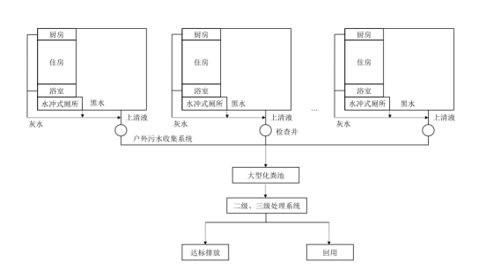

**图4-1 生活污水集中处理模式**

（3）分散治理模式

分散治理模式即单户或相邻几户，经管网小范围收集后进入分散式污水处理设施和厕所粪污单户处理、就地利用。适用于居住分散、不具备户外污水收集管网或集中式污水处理设施建设和运行条件、且有大量可利用土地的村庄。

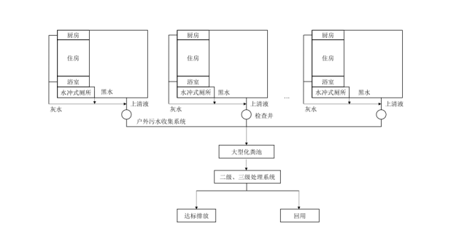

**图4-2 生活污水分散治理模式**

## 4.2治理模式的选择

为了便于农村生活污染控制分类指导，本次规划农村的聚集规模、经济水平、污水收集基础设施和环境自然条件，布局相应的污水治理模式。具体见表4-2。

**表4-2 农村生活污水治理模式选取建议一览表**

|  |  |  |  |  |
| --- | --- | --- | --- | --- |
| **参考因素** | **纳厂治理模式** | **集中治理模式** | | **分散治理模式** |
| **处理达标排放** | **资源化利用** | **单户或联户就地利用** |
| 村庄规模 | 200~1000人，或≥1000人 | 相对较多 | 相对较多 | 相对较少，有治理必要性 |
| 居住布局 | 密集 | 密集 | 密集 | 分散 |
| 改厕情况 | 水冲式厕所 | 水冲式厕所 | 水冲式厕所 | 传统或卫生旱厕 |
| 经济水平 | 较好 | 较好 | 不限 | 相对落后 |
| 环境敏感程度 | 不限 | 环境敏感 | 不限 | 较低 |
| 排水体制 | 宜雨污分流或截污式合流制 | 宜雨污分流或截污式合流制 | 宜雨污分流或截污式合流制 | / |
| 污水户内收集 | 不限 | 不限 | 不限 | 黑、灰分离 |
| 污水户外收集 | 重力管网 | 重力管网 | 重力管网 | / |
| 消纳土地 | 无 | 不限 | 有 | 房前屋后 |
| 排放去向 | 纳入乡镇、工业园区污水处理厂或市政管网 | 自然水体 | 农田灌溉、林地、草地利用 | 庭院利用、土地利用 |

由上表可知，各种处理模式各有其特点，农村生活污水处理模式的选择根据农村区位条件、自然村点布局以及农民住宅分布等不同条件进行分别选择。通常来说，为了保证污染物减排和环境保护的需要，有条件的农村生活污水仍应尽量纳入城镇污水管网进行集中处理，但对于收集管网建设难度较大、受地形条件限制需要提升的农村生活污水，则应结合污染负荷、环境要求和尾水排放条件等进行综合考虑，考虑设置村级处理设施的可行性。

考虑到节省运行费用和降低建设成本的需要，近期农村生活污水尽量避免污水提升，污水管网尽量沿地形铺设，对于自流不能接入集镇污水系统的农村，考虑近期村庄内先行建设污水处理设施进行处理，远期将村级污水处理设施改造为污水提升泵站，将农村生活污水纳入集镇处理系统。

综合以上分析，本次规划的平山区农村生活污水处理模式确定原则如下：

①对于基础设施完备，住宅建设集中、整齐、有一定比例楼房的集镇或村庄，选择依托城镇（集镇）污水处理厂（站）的处理模式，可通过敷设管网或吸污车的方式将农村生活污水进行纳厂处理；

②对于有一定基础设施或具备一定发展潜力，住宅建设相对集中、整齐、以平房为主的集镇或村庄，选择以村域收集的相对集中型治理模式，采用一体化污水处理设施处理；

③对于基础设施不完备，住宅建设分散，以平房为主村庄，选择分散型（单户、联户）治理模式，采用卫生旱厕处理后资源化利用。

## 4.3设施布局选址

### 4.3.1布局选址原则

（1）就近原则∶污水站选址布置应靠近村庄周边附近，以减少污水收集管网，减少投资。

（2）顺坡就势原则∶污水站的布置应在污水收集管网的下游，污水管网的布置尽量利用地势实现自流收集，尽量避免污水提升，以减少运行能耗与建设投资。

（3）不占用耕地原则∶污水站的选择应尽量不占用或少占用耕地。

（4）原则上符合城镇规划的要求。污水管渠系统的布置，主干管走向、污水厂及排水口位置 等应能满足城镇、村庄规划布局的要求。

（5）满足环境保护的要求。污水处理厂和排放口的位置应能满足水源卫生防护的要求，对居民区和工业区的影响应能满足环境保护的要求。

（6）尽量避免污水提升或减少提升次数，节省工程投资、降低运行费用。同时有利污水处理厂（站）的管理，保障长期稳定运行。

### 4.3.2布局选址要求

（1）新建污水处理设施的选址不宜设置在低洼易涝区，选圳时应查寻相关洪水位，或询间当地村民选址地洪涝情况;以免污水处理设施被淹损坏；

（2）新建污水处理设施不宜在饮用水源上游，以免污染饮用水源；

（3）新建污水处理设施位于地震及其他特殊区域（如湿陷性黄土地区）时，应符合相关建设标准的规定；

（4）新建污水处理设施选址地势应相对平整，以减少施工场地平整、减少工程量；

（5）近远期规划与分期建设相结合。根据村庄规划，对有可能发生较大人口变动的片区，污水处理设施的建设一般可按远期规划预留用地，按近期规划设计实施。

### 4.3.3管网规划

平山区域地形条件简单，部分乡镇高差较大，主干管的铺设首先应充分利用地形高差条件，尽量减少或避免设置中间提升泵房，并减小管道埋深。同时，污水主干管的铺设应尽量结合道路建设进行铺设，避免对建设用地的破坏和占用。

对于村庄内部的污水管道，应结合村庄内部建筑物的布置进行合理布置，管道应尽量沿道路外绿化带铺设，减少对道路的破井与污水管道连接处需作必要处理，以免两者沉降不均，造成损坏。污水检查井内设流槽，以改善水力条件，并方便检修。不同管径污水管道在污水检查井内的连接方式视情况分别采用管顶平接和水面平接，以避免澭水。污水检查井可根据实际采用塑料排水检查井、混凝土检查井和砖砌检查井。减少对道路的破坏和对居民的干扰。对于接户管，原则上应将粪便污水、洗涤废水和厨房废水全部接入污水管道。

具体管径的确定应在工程实施阶段通过水力计算结果确定。管道在转折、变坡、变径及支管的接入处均需设检查井，在直线管段上必须按有关规定每隔一定距离设置检查井。污水检查井与污水管道连接处需作必要处理，以免两者沉降不均，造成损坏。

污水检查井内设流槽，以改善水力条件，并方便检修。不同管径污水管道在污水检查井内的连接方式视情况分别采用管顶平接和水面平接，以避免澭水。污水检查井可根据实际采用塑料排水检查井、混凝土检查井和砖砌检查井。

按照规划污水处理模式的选择，尽量缩短污水管道敷设距离，并提高污水管网的覆盖率，应接尽接，减少入河污染物。

## 4.4 建设原则

（1）参照《室外排水设计规范》（GB50014）、《建筑给水排水设计规范》（GB50015）等规范设计污水收集系统，有条件的地区应尽可能实现雨污分流。污水收集管网须布置于河道管理范围以外，并与河道之间按规定留足安全距离；因特殊原因确需在河道堤防上，进行破堤开口、埋设管道或暗涵，并修建排水工程等，须事先报经河道主管机关审查批准，并按要求及时修复堤防；新建设施须经河道主管机关验收合格后方可启用，并服从河道主管机关的安全管理。

（2）优先采用顺坡就势、沟底铺管（在现有排水沟底铺设污水管道）等建设成本低、施工速度快的管道布设方式。结合村庄规划、地形标高、排水流向，按照接管短、埋深合理、尽可能利用重力自流的原则布置污水管道。对不能利用重力自流排水的地区，根据服务范围和处理设施位置确定提升设施的位置。

（3）统筹卫生改厕与污水收集处理。推行“厕所分户改造、污水集中处理”与单户粪污分散处理相结合的方式。采用水冲厕的地区，需配备化粪池，并对化粪池出水进行收集、利用和处理，根据污水产生量、利用情况和村庄布局，确定是否建设统一收集管网；采用旱厕的地区，结合实际，做好粪污利用和定期清理，避免粪污下渗和直排。

## 4.5污水收集系统

按照村庄居民生活习惯和自然村落的基本情况和工程应用实际情况，生活污水收集系统可分为农户庭院收集系统和村落收集系统。

（1）农户庭院收集系统

使用旱厕的农户庭院，排水主要为厨房排水和院落洗漱排水，典型的污水排放系统如图所示：

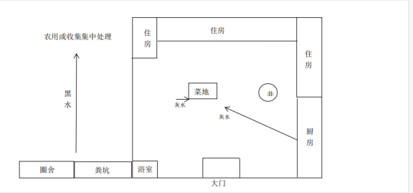

**图4-3 使用旱厕的农户排水示意图**

针对采用了水冲厕所的农户，庭院地面硬化，室内卫生较设施齐全，厕所排水需经化粪池处理后排入排水管道。化粪池可单户设置，也可相邻住户集中设置，典型的庭院生活污水排水系统宜采用图 4-4 和图4-5所示方式。

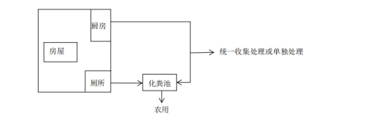

**图4-4 使用室内水厕的农户排水示意图**

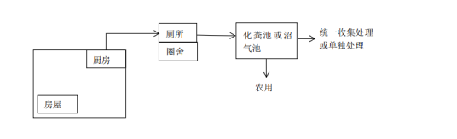

**图4-5 使用室外水厕的农户排水示意图**

化粪池或沼气池的污水可作为农肥使用，当不做农肥使用时，宜纳入村落管网或接入污水处理设施处理后排放。

厨余污水、盥洗废水不宜进入化粪池，应单独纳入户外排水系统。

（2）村落收集

村落收集系统包括户管、支管、干管、检查井和提升泵站等。农户庭院污水经接户管进入支管再汇入干管，通过自排或提升泵送至村庄污水处理设施。村落收集系统在农户收集的基础上，可将多户污水集中收集至村污水处理站集中处理。农户冲厕排水及养殖废水经化粪池后可与厨余污水、盥洗废水混合收集。村落排水管渠的布置，根据村落的格局、地形情况等因素确定。便于统一收集的村落，宜采用分流制，通过管道或沟渠收集处理后排放，并应尽量考虑自流排水。

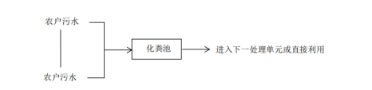

**图4-6 使用村落收集排水示意图**

## 4.6排水体制

排水体制的选择是排水系统规划中的首要问题。它影响排水系统的设计、施工、维护和管理，对规划区和环境保护也影响深远，同时也影响排水系统工程的总投资、初期投资和运行管理费用。一般应根据总体规划、环境保护的要求、原有排水设施、水环境容量、地形、气候条件，从全局出发综合考虑。排水体制一般分为合流制和分流制两种形式。

将生活污水、工业废水和雨水混合在一个管渠内的排除系统称为合流制。合流制又分为直排式合流制和截流式合流制两种。前者是混合污水不经任何处理和利用就直接排放水体，不设置污水处理设施。后者在前者的基础上，修建截流干管（一般是沿着河流或其他受纳水体），在截流处设置溢流井，并设污水处理理厂，下雨初期和旱季污水全部流入污水处理厂，雨量增加时混合污水溢流到水体排除。合流制对水体污染严重，不符合当前国家环保政策，一般不予采用。

分流制是将生活污水、工业废水和雨水分别在两个或两个以上各自独立的管区内排出的系统。分流制分为不完全分流制和完全分流制。不完全分流制是建立完整的污水系统，而雨水采用地表漫流的方式进入不成系统的明沟或小河，一般适用于发展中地区，可以分期建设节约近期投资。完全分流制将工业废水、生活污水送至处理厂处理后排放或利用，雨水和部分工业较洁净废水就近排放。该体制卫生条件好，新建的城市、工业区和开发区，一般采用该体制。

对于现状存在的合流制村庄，近阶段宜采用截流式合流制，远期结合实际情况，逐步推进雨污分流改造。

## 4.7污水处理技术工艺选择

### 4.7.1选择原则

（1）鼓励优先选择氮磷资源化与尾水利用的技术手段或途径。厕所粪污经过无害化处理后，可通过堆肥等方式，就地就近用于庭院绿化和农田灌溉等。可通过农田沟渠、塘堰等排灌系统生态化改造，栽种水生植物，建设植物隔离带等，对尾水进一步利用和净化。

（2）应根据村庄自然地理条件、居民分布、污水治理规模、排放标准、经济水平等因素，选择适宜当地的污水处理技术工艺。

（3）尽量采用低成本、低能耗、易维护、高效率的污水处理技术。有条件的地区，可采用人工湿地、氧化塘等无动力或微动力处理工艺。

（4）农家乐、民宿等农村餐饮服务点需配备隔油池(器)，对污水进行预处理。

### 4.7.2生活污水处理技术比选

农村生活污水的水量具有呈现间歇式排放、瞬时变化大的特点，并且随时间和季节变化。另外，由于生产生活方式的差异，因此，结合平山区当地的村落类型、聚集程度及技术要求，参考《村镇生活污染防治最佳可行技术指南（试行）》，本次规划推荐的生活污水处理可行工艺地埋式污水处理站和资源化利用。

根据农村污水治理可行技术，同时结合区域土地资源、经济条件以及环境敏感程度，存在多种生活污水处理技术选择方式，具体见图4-7。

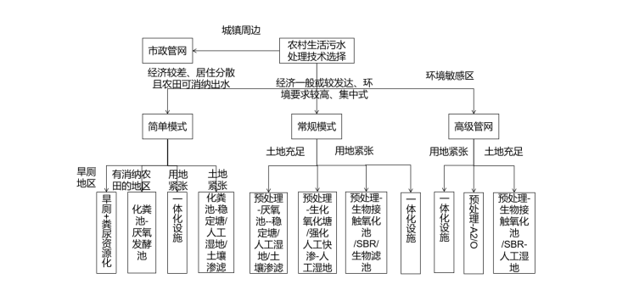

**图4-7 农村生活污水建议处理技术选择路线**

根据上述技术路线选择原则，结合平山区乡镇和村落的规模及分布情况、地理条件、经济水平、污水收集基础设施建设等情况，本次规划建议人口居住较为集中主要分布在河道两侧的村庄，距离地表水体较近，出水水质要求高，用地较为紧缺，因此在这类区域设置一体化污水处理设施对生活污水进行集中处置。其余村庄人口居住较为分散，居住点周边存在大片区域的农田及林地，并且距离主要地表水体较远村庄的生活污水，可以通过卫生厕所收集，经化粪池厌氧发酵处理后，用于周边农地与林地的浇灌。

一体化地埋式污水处理站，设施工艺采用二级生物接触氧化处理工艺均采用推流式生物接触氧化，其处理效果优于完全混合式或二级串联完全混合式[生物接触氧化池](https://baike.baidu.com/item/%E7%94%9F%E7%89%A9%E6%8E%A5%E8%A7%A6%E6%B0%A7%E5%8C%96%E6%B1%A0/2874020" \t "https://baike.baidu.com/item/%E5%9C%B0%E5%9F%8B%E5%BC%8F%E6%B1%A1%E6%B0%B4%E5%A4%84%E7%90%86/_blank)。并比活性污泥池体积小，对水质的适应性强，耐冲击负荷性能好，出水水质稳定，不会产生污泥膨胀。池中采用新型[弹性立体填料](https://baike.baidu.com/item/%E5%BC%B9%E6%80%A7%E7%AB%8B%E4%BD%93%E5%A1%AB%E6%96%99/7502446" \t "https://baike.baidu.com/item/%E5%9C%B0%E5%9F%8B%E5%BC%8F%E6%B1%A1%E6%B0%B4%E5%A4%84%E7%90%86/_blank)，比表面积大，微生物易挂膜，脱膜，在同样有机物负荷条件下，对有机物去除率高，能提高空气中的氧在水中溶解度。

**表4-3 以村域收集模式治理农村污水的行政村（社区）**

|  |  |  |  |  |  |  |  |  |
| --- | --- | --- | --- | --- | --- | --- | --- | --- |
| 序号 | 街道 | 治理的行政村（社区） | | | | | | 备注 |
| 2020年 | 2021年 | 2022年 | 2023年 | 2024年 | 2025年 |
| 1 | 桥北街道 | / | / | 兴隆村 | 台树沟 | 尚家村 | / | 地埋式污水处理站 |

**资源化利用**

对于经济相对落后、村庄人口数量、污水排放量较小、集中居住程度不高或土地资源较为丰富的地区，并不适合大范围铺设污水管网的区域应以资源化利用为主。

对于使用旱厕的村庄，旱厕粪污经过自然降解，采用人工清掏或者深坑掩埋的方式用于草地和林地消纳、农作物施肥、果蔬种植、庭院绿化等。灰水用于农业利用，原则上不得直接排入河（湖、库）。如需排放，宜经过生态沟渠（石头、砂子、栽种植物等）、稳定塘等处理后排放。

**表4-4 以分散模式行政村（社区）**

|  |  |  |  |  |  |  |  |  |
| --- | --- | --- | --- | --- | --- | --- | --- | --- |
| 序号 | 街道 | 治理的行政村（社区） | | | | | | 备注 |
| 2020年 | 2021年 | 2022年 | 2023年 | 2024年 | 2025年 |
| 1 | 桥北街道 | / | / | / | 房身村 | 岭下村 | / | 资源化利用 |

## 4.8 设施出水排放要求

(1)直接排放：农村生活污水处理设施出水禁止直接排入GB 3838中地表水Ⅱ类及以上功能水域和封闭水体，因此处理设施出水要求执行辽宁省《农村生活污水处理设施水污染物排放标准》（DB21/3176-2019）相关规定，具体要求如表7。

(2)重复利用：处理后的尾水能够满足《城市污水再生利用城市杂用水水质标准》、《城市污水再生利用景观环境用水水质》相关限值标准，可用于冲厕、道路浇洒、绿化浇灌、车辆冲洗、景观补水等，不但节约水资源，还可缓解城镇季节性缺水等问题。

(2)农田灌溉：经济欠发达的农村地区居民分布较为分散，无法实现生活污水集中收集处置，因此采用分散型（单户、联户）治理模式，生活污水经单独化粪池发酵处理后进行农田灌溉。

**表 4-5 生活污水污染物最高允许排放浓度**

|  |  |  |  |  |  |  |  |  |  |  |
| --- | --- | --- | --- | --- | --- | --- | --- | --- | --- | --- |
| **序号** | **项目** | **《城市污水再生利用景观环境用水水质》（GB/T18921-2002）** | | | | | | **辽宁省《农村生活污水处理设施水污染物排放标准》（DB213176 - 2019）** | | |
| **观赏性景观环境用水** | | | **娱乐性景观环境用水** | | |
| **河道类** | **湖泊类** | **水景类** | **河道类** | **环境用水** | **湖泊类** | **一级** | **二级** | **三级** |
| 1 | 基本要求 | 无漂浮物，无令人不愉快的嗅和味 | | | | | | — | — | — |
| 2 | pH值（无量纲） | 6.0~9.0 | | | | | | | | |
| 3 | BOD5 /（mg/L） | ≤10 | ≤6 | | ≤10 | ≤6 | | — | — | — |
| 4 | 浊度/NTU | ≤10 | ≤5 | | ≤10 | ≤5 | | — | — | — |
| 5 | 总磷（以P计）/≤mg/L） | ≤0.5 | ≤0.3 | | ≤0.5 | ≤0.3 | | ≤2 | ≤3 | — |
| 6 | 总氮（以N计）/（mg/L） | ≤15 | ≤10 | | ≤15 | ≤10 | | ≤20 | — | — |
| 7 | 氨氮（以NH3-N计）/（mg/L） | ≤5 | ≤3 | | ≤5 | ≤3 | | ≤8（15） | ≤25（30） | ≤25（30） |
| 8 | 粪大肠菌群/（个/L） | ≤1000 | | | ≤1 000 | | ≤3 | — | — | — |
| 9 | 余氯/(mg/L) | — | | | | | 0.05〜0.1 | — | — | — |
| 10 | 色度/度 | ≤20 | | | | | | — | — | — |
| 11 | 化学需氧量（COD） | — | — | — | — | — | — | ≤60 | ≤100 | ≤120 |
| 12 | 悬浮物（SS） | — | — | — | — | — | — | ≤20 | ≤30 | ≤50 |
| 13 | 动植物油（mg/L） | — | — | — | — | — | — | ≤3 | ≤5 | ≤10 |

## 4.9 固体废物处理处置

本次规划结合平山区实际情况，污泥处理方式采用纳入所依托截入的城镇污水处理厂污泥处理中统一处理处置。

## 4.10 验收移交

农村生活污水处理设施验收包含工程验收及环保验收，既要确保工程质量到位也要保证出水水质达标，两者均通过验收方可视为竣工验收。工程验收后，建设及管理部门应妥善保管竣工图等相关资料，以备查验。运维移交时应确保水质水量、工艺、规模与设计相符，设备材料完整。

**5 设施运行管理**

**5.1 运维管理**

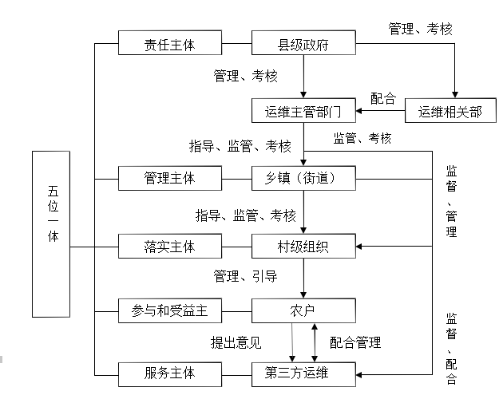运维管理组织架构采用以区级城府为责任主体、乡镇（街道）为管理主体、村级组织为落实主体、农户为受益主体、运维机构为服务主体的农村生活污水处理设施“五位一体”运维管理体系，具体如下图。

**图5-1 五位一体运维管理框架图**

（2）确定设施运维模式

应建立“县、乡镇（街道）、行政村、农户、第三方”的“五位一体”农 村生活污水治理设施运行维护管理体系。区有关部门按照各自职责扎实开展工作，乡镇（街道）是运行维护管理的责任主体，各行政村是长效运维管理工作的落实主体，农户是运维管理的受益主体，第三方运维单位是农村污水治理设施日常运维的服务实施主体。

1. 规范设施运维服务

按照《农村生活污水治理设施第三方运维服务机构管理导则》（试行）的要求。做到“设施硬件达标”“出水水质达标”和“日常运维达标”，以点带面提升全区农村生活污水治理设施标准化运维管理水平。

第三方运维机构基本条件：

①经合法登记注册的机构。

②具有保证项目正常运维的资金能力。

③具备治理设施运维服务能力，服务能力通过第三方机构评价。

④无违法犯罪和不良信用记录。

第三方运维机构基本要求：

①应注重运维管理的信息化建设，建立运维管理平台。

②应建立完善相应的安全和质量保证体系。

③应配备相应专业知识的运维人员，并经过专业培训后上岗。

④应做好运维资料的建档和管理。

⑤应及时总结运维经验，加强交流，不断提高运维管理水平。

⑥应在运维合同项目所在区域设立服务机构。

⑦应根据项目运维需求配置相应的通讯、交通、维护、检修、抢修、应 急等设 备及工具。

⑧建立具备化学需氧量、总磷、总氮、氨氮等农村生活污水常规污染物检测能力的化验室。

（4）完善建设和运维机制

第三方运维机构组织结构由总经理、技术部、运维部、行政后勤部、客户服务部组成。对项目运维的全过程实施管理、协调、控制、维护、维修等工作。

①质量管理体系责任人为公司总经理，行使本项目运维工作的的质量统筹管理职能。

②技术部为质量管理保障主体部门，包括工艺技术员、机电技术员、质量员、化验室等；负责整个运维项目开展的技术指导、运维质量监督、运维质 量检查考核、污水站水质检测、污水站运维过程中各项运维技术指标调整、工 艺调整等

③运维组，包括运维工程师、运维工人等，负责对各污水处理站的调试 工作、负责日常巡检维护工作、负责运维记录填写、整理、归档工作等。

④维修组，包括维修组组长、维修工人，负责对各污水处理站的机械、 电气设备的维护、维修计划组织实施，负责设备大、中修，临时维修，供电配 电和控制、仪表等的维护，设备的常规巡检等。



项目经理

工程技术部

网络运维部

行政后勤部

客户服务部

污

水设施运维组

工

艺技术 组

实

验室

在

线监 测 仪 维 护 组

网

络 维 护 组

在

线 监 测 运 行 平 台

备

品 备 件 库

车

队

采

购

**图5-2 第三方运维机构组织机构框架图**

（5）制定第三方运维管理评价与考核体系

本溪市平山区需建立第三方运维单位考核办法，根据《农村生活污水处理设施运维标准化评价标准》、《关于加强农村生活污水治理设施运行维护管理的意见》等相关文件，需完善现有考核办法，此外，增加不定期考核和监督考核机制，实现全过程监管。

为规范运维服务机构对农村生活污水处理设施的运行维护，提升运维服务机构运维水平，引导农户做好户内运维工作，充分发挥农村生活污水处理设施治污成效，执行农村生活污水处理设施运维评价考核标准，从水质考核指标、设施运行参数、吨水运行成本、农户受益情况等指标评价分析第三方专业服务能力。

**5.2 环境监管**

围绕村点覆盖全面、群众受益广泛、设施运行常态、治污效果良好的工作目标，坚持城乡一体和供排水一体原则，建设农村生活污水治理智能化运维管理信息平台，健全运行维护管理制度。 采用远程实时监控系统，综合运用互联网、物联网等技术，建立数字化服务网络系统和平台，对监测重点区域的农村生活污水处理设施运行状态进行实时监控，掌握农村生活污水处理设施运行动态。探索建立农村生活污水处理收费制度，鼓励各地适时收取农村生活污水处理费用，努力提高农民环保意识，确保设施长效运行。加强农村生活污水治理的宣传发动，使这项工作成为全市上下 和社会各界共同关心的民生实事工程，形成群众广泛参与、社会各界大力支持 的农村治污良好氛围。

**6 工程估算与资金筹措**

### **6.1 工程估算**

农村庄生活污水治理工程一般包括污水处理设施、污水管网、污水提升泵站、运行维护费用等。根据村庄规模、户数，参照本地区投资额度及类似工程技术经济资料进行投资估算，并按照规划确定的管道和处理设施建设工程量，如长度、平均深度、结构形式和设施规模及工艺等复核。

为巩固农村生活污水治理工程建设成果，加强农村生活污水处理实施的维护和管理，确保规划建成使用的污水处理设施能正常运行，需要必要的投入运行维护经费。平山区村庄生活污水处理设施的运行维护成本主要为能源消耗成本和运行维护成本。根据调查平山区已建生活污水处理设施的实际运行管理情况，其电源消耗成本为0.3元/吨水，设施运行维护成本0.5元/吨水。各成本综合费用为0.8元/吨水。

全区农村污水处理系统现有集中式、分散式和纳厂式三种模式，对农村生活污水处理设施运维企业综合费用按照不同模式分别计算。

1. 集中式的运维企业综合费用按每套站点计算。每套站点费用包括污水处理终端设施运维费用及其相应的污水管网运维费用。
2. 分散式运维企业综合费按户计算，费用包括小型污水处理设施运维费用及其对应管道（不包含户内管道）的运维费用。
3. 纳厂式运维企业综合费按户计算，费用仅包含农村生活污水处理管网纳入市政污水管网前的运维费用。
4. 上述综合费用指导价未包含户内设施部分费用、运维设施电费和运维设施大修费用；运维设施电费可按运维企业综合费的20%~30%计算；运维设施大修费可按运维设施建设总投资的1%~1.5%计算。
5. 资金筹措模式

维持污水处理设施的长期有效运行，要长期稳定的资金投入，以满足污水处理系统运行的日常维护和定期检查工作所需。为了确保运维工作的持续顺利开展，应建立“政府扶持、群众自筹、社会参与”的资金筹措机制。 地方财政应加大对农村环境综合整治的支持力度，进一步完善污水处理设施及配套管网建设，提高污水处理率。除此之外，还可设立奖励制度，通过以奖代补的方式引导各地区加大对农村生活污水的治理力度。地方财政负责解决污水处理设施的建设和日常运行维护所要的资金。另外，可以向村民征收少量污水治理费用，一方面提高村民的环境责任意识，另方面可对污水的收集处理设施建设及维护提供支持。在污水处理系统运行管理和维护方面，可以承包给专业的第三方服务公司，由这些服务公司对设备的运行进行定期检查，监测运行状况及出水水质，地方政府则可提供专业培训，以及对专业人员和服务公司进行资质认证和监管。

平山区财政局负责监管农村生活污水治理工程的财政投资评审工作，确保财政资金的使用效益；县发改局负责项目立项可研及批复；县审计局负责审计监督工作，可抽查部分工程进行跟踪审计和决算审计；县监察局负责投资人、招标人、建设单位廉政监管和监督职能部门依法依规履职。

**7 效益分析**

### **7.1 经济效益**

### 污水处理设施及管网建设，改善环境，提高环境质量水平，避免和减轻废水对农业生产及国民经济发展所造成的经济损失，所产生的直接经济效益是潜在的、巨大的。通过改善农村人居环境面貌，带动生态旅游、观光农业的发展，增加农民经济收入。

### **7.2 社会效益**

通过开展村庄生活污水治理，解决农村地区存在的突出环境问题，有利于改善农村人居环境，减少潜在健康风险；有利于改善农村地区民生，使农民群众共享经济社会发展成果；有利于维护社会稳定，化解社会经济发展产生的环境矛盾，促进社会健康和谐发展；有利于缩小城乡差距，推进城乡二元结构的转变；有利于提高农民的科学文化素质和环保意识，对推动社会主义新农村建设，促进农村物质文明、精神文明、政治文明和生态文明的平衡、整体、协调发展，起到明显的社会效益。

### **7.3 环境效益**

环境效益是本次规划实施和完成后所能体现的最直接的工程效益。本次规划实施后，将对缓解本溪市河水污染有积极的促进作用；作为一项重要的城镇基础设施，农村污水收集与处理工程的建设有利于提高农村水环境质量和改善水源地保护区的环境质量，减少污染物排放量，美化村庄环境，对改善居民生活条件、提高居民健康水平有十分重要的作用。

**8 保障措施**

农村生活污水处理是一项涉及面广、工作量大的系统工程，也是一项社会 效益和生态效益十分显著的民心工程，需要政府的积极引导、大力推动，更需 要农民的积极参与和自觉行动。各地、各部门务必要统一思想，提高认识，加 大工作力度。

### **8.1. 组织保障**

成立农村生活污水治理领导小组即平山区水环境综合治理领导小组，以区政府主要领导人当领导小组的组长，分管领导担任治水办主任，抽调各相关职能部门集中办公，做好统筹协调工作。各相关单位要高 度重视，积极支持，密切配合，形成主体责任明确、部门密切配合、上下齐抓 共管的工作格局。

各乡镇成立相应一把手负责的农村生活污水治理工程组织管理机构，加强 对全县农村生活污水治理工作的领导督查和组织协调，成立领导小组办公室（挂 靠农业农村局）。把农村生活污水治理建设纳入国民经济和社会发展计划，通过 媒体宣传、科普教育、社区活动等多种方式，加大农村生活污水治理的意义、 技术及管理等方面的宣传培训，促进公众对该项工作的支持和监督。

### **8.2 资金保障**

区政府应根据农村生活污水治理计划，筹措落实资金，建立“政府扶持、群众自筹、社会参与”的资金筹措机制，保障农村生活污水治理设施正常运行。

深入发动社会各界捐资助力，引导和支持企业、社会团体、个人等社会力量， 通过投资、捐助、认建等形式，参与农村生活污水处理设施运行维护管理；同时也可以积极向上争取辽宁省财政及中央财政的专项城建补助资金；创新融资 方式，鼓励采取政府与社会资本合作（PPP）模式，综合运用股权融资、债权 融资等多种方式，鼓励和引导社会资本、金融资本参与农村生活污水处理设施 项目的建设和运营。

### **8.3 技术保障**

村庄生活污水治理工程需要前期科学的规划设计，委托给在村庄生活污水治理领域有丰富工程经验的规划设计公司来承担。同时要严把审核关，通过组织专家会审对总体规划方案、村庄新建的污水管网及处理设施规划设计进 行论证、结合平山区农村实际情况选用合理的实施方案。施工招标阶段应通过 公开招标选用有工程经验的施工单位进行施工。将污水治理工程按照轻重缓急，有计划分片区逐步实施，做到施工一处投入正常使用一处，在规划时间内完成覆盖要求，切不可追求速度盲目赶工期，最终导致施工质量不合格。农 村污水处理设施运行管理应该交付给有经验的环保或污水处理公司，定期不定 期的进行检查、监测，及时跟踪各项数据，确保污水处理设施正常运行。对于 专业技术和管理人员要定期培训，及时更新专业技术知识。

加大农村生活污水处理技术研发和集约化处理设施推广应用。采用运行状 态远程实时监控系统，综合运用互联网、物联网等技术，建立数字化服务网络 系统和平台。

加强与科技院所的合作，引进有实力的企事业单位对平山区的农村生活污 水进行技术支持，同时，加强对本地施工队伍的培训，引进装备化的技术工艺， 避免由于人员素质导致的施工质量问题。开展针对平山区污水处理设施运行管 理中普遍性问题的技术公关和示范，并通过示范工程进行新技术的推广。为平山区的农村生活污水治理工程建设提供技术保障。

### **8.4 政策保障**

（1）加强环保知识宣传，提高基层干部群众生态文明理念，营造全民参与农村生活污水治理的良好氛围，激发社会各界关心、支持和参与农村生活污水治理工作。

（2）制定农村生活污水治理督查考核办法，落实工作责任，严格目标管理，推动各项工作落地见效。各地各部门要加强监督指导，落实工作责任，对建设进度和运行维护情况进行动态抽查抽检，并建立季度信息通报和年终综合评价制度，确保全县农村生活污水治理和长效管理工作按照时序进度稳步推进。

（3）积极出台引导农村生活污水治理工作、促进城乡一体化污水治理的相关政策。统筹规划编制、优化城乡资源配置，从城乡一体的角度切实加强农村生活污水治理工作的力度，注重实效。

### **8.5 建设质量保障**

建立适宜的项目质量保障制度。采用成熟的技术手段，提高管网、设施用材标准；明确实施主体，落实项目法人责任制，抓好建设项目工程质量；对原有污水处理不达标设施，适时改造更新，实现达标排放。抓好污水处理设施、污水收集系统建设的同时，主管部门要做好工程设计、施工、质检、监理等各个环节的监管工作。建设部门依据《建设工程质量管理条例》严格惩处不按规定、技术标准接管施工的单位，落实项目法人责任制，加强日常管理和考核，抓好项目建设质量。生活污水治理单位工程须经严格验收，不合格的工程停止验收、停止启用，并追究相关单位和相关责任人的质量责任。各乡镇做好污水工程的建设、管理和督查。

### **8.6 运行管理保障**

出台平山区农村生活污水治理设施长效管理办法和考核细则，探索并形成适合平山区实际情况的规章制度，坚持“监管并举、重在管理”的原则，明确责任主体、因地制宜地确定运行维护管理体制、程序和实施细则，由行业主管部门牵头组织委托第三方专业公司运营，有关部门按照职责进行考核。积极推行平山区的“统一规划、统一建设、统一运行、统一监管”模式，鼓励农村集体经济组织创造条件参与运营。充分运用信息化技术手段，建立污水独立处理设施管理信息系统，实现信息化管理。

### **8.7 监管保障**

围绕村点覆盖全面、群众受益广泛、设施运行常态、治污效果良好的工作目标，坚持城乡一体和供排水一体原则，严把项目监管验收，实施有序规范移交，确保农村生活污水治理设施一次建设、长久使用、持续发挥效用。完善“五 位一体”的县域农村生活污水治理设施运维管理体系，强化项目所在镇、村参与日常监管。根据农村生活污水处理设施规模和所处环境，以处理水量计量、 水质监测、污泥规范处置、污水收集系统和终端处理系统的“防渗漏、防堵塞、 防破损、防故障”为主要任务，建立数据监测、巡查维修、设备更换等制度， 实现农村生活污水处理设施长期稳定运行。

建设农村生活污水治理智能化运维管理信息平台，健全运行维护管理制度。 采用远程实时监控系统，综合运用互联网、物联网等技术，建立数字化服务网 络系统和平台，对监测重点区域的农村生活污水处理设施运行状态进行实时监 控，掌握农村生活污水处理设施运行动态。探索建立农村生活污水处理收费制 度，鼓励各地适时收取农村生活污水处理费用，努力提高农民环保意识，确保 设施长效运行。加强农村生活污水治理的宣传发动，使这项工作成为全市上下 和社会各界共同关心的民生实事工程，形成群众广泛参与、社会各界大力支持 的农村治污良好氛围。

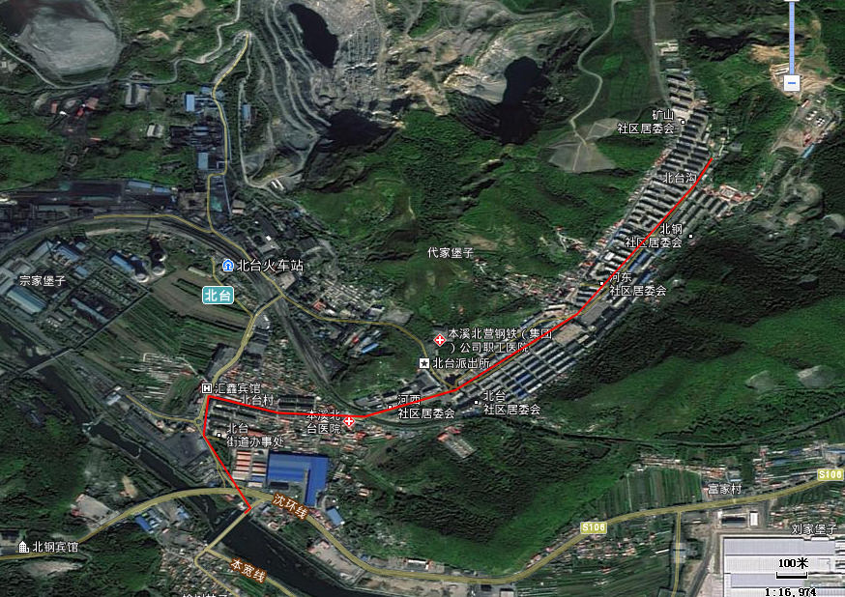**附件1 规划污水管网敷设图**

**图 例**

北台村规划污水管网敷设图

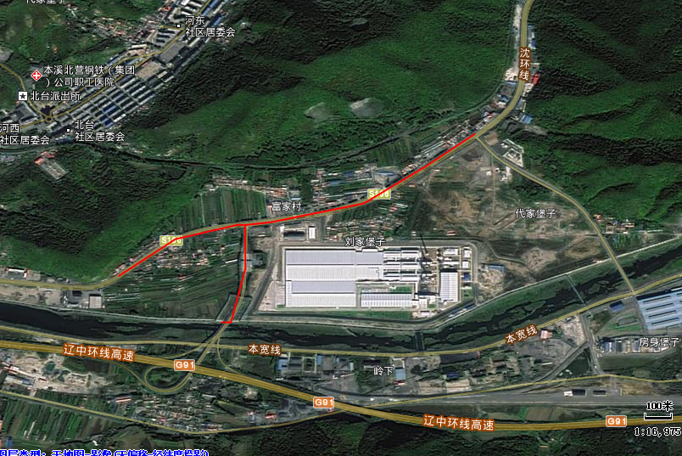

**图 例**

富家村规划污水管网敷设图

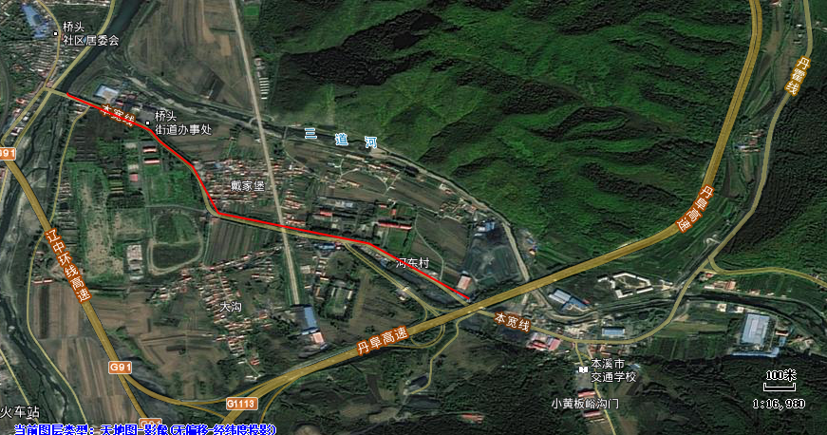

**图 例**

河东规划污水管网敷设图

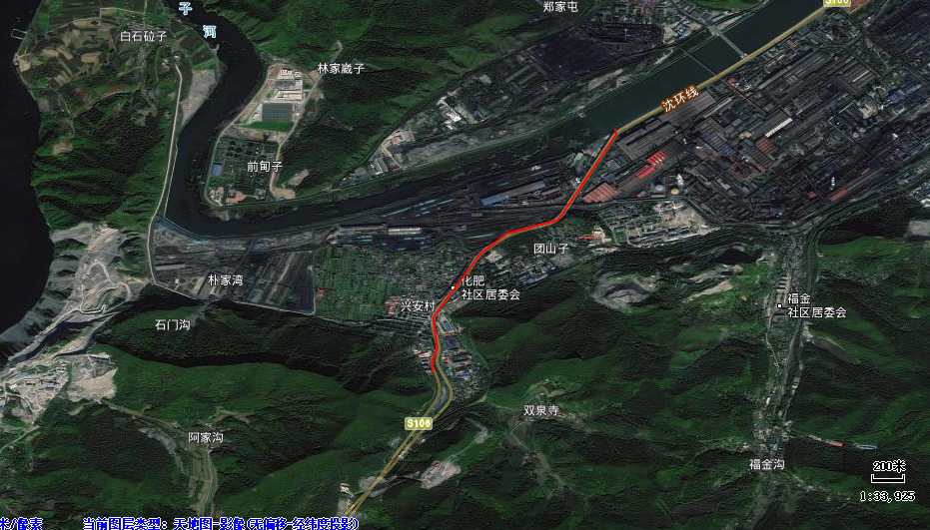

**图 例**

兴安村规划污水管网敷设图

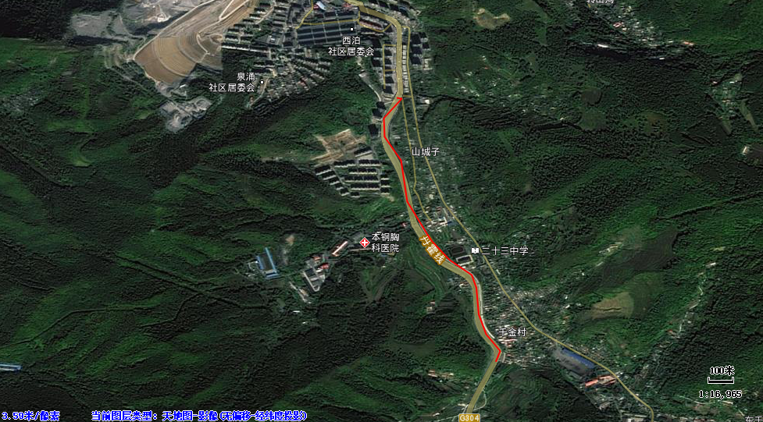

**图 例**

千金村规划污水管网敷设图

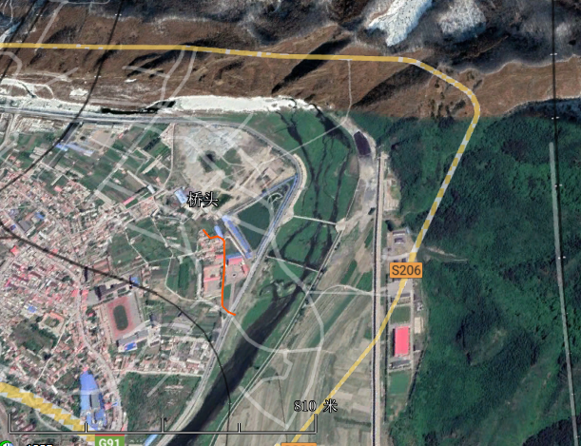

**图 例**

千金村规划污水管网敷设图